数据库整理

Fyq

目录

数据库整理 4

1数据模型 4

1.1数据模型概念 4

1.2概念模型 5

1.2.1实体，属性的概念 5

1.2.2 实体集之间的联系 5

1.2.3 表示方法 5

1.3数据模型的组成 6

1.3.1 数据结构 6

1.3.2 数据操作(查询和更新) 6

1.3.3 数据完整性约束 6

1.4 关系数据结构 7

1.4.1表示 7

1.4.2 候选码 7

1.4.3 主码 8

1.4.4 外码 8

1.4.5 总结 9

1.5 传统集合运算(并/差/交/笛卡尔积) 10

1.6 选择/投影运算 10

1.6.1 选择关系 10

1.6.2 投影关系 10

1.7 连接运算 11

1.7.1 一般连接 11

1.7.2 等值连接（不存在相同属性组） 11

1.7.3 自然连接（存在相同属性组，如下例的B） 12

2 SQL语言 12

2.1 创建与管理数据库与表 12

2.1.1 创建基本表 12

2.1.2 创建基本表的约束 13

2.1.3 修改基本表 13

2.1.4 删除基本表 13

2.2 单表查询 14

2.2.1 基本格式 14

2.2.2 查询列 14

2.2.3 查询元组 15

2.3 排序/分组查询 16

2.3.1 对查询结果进行排序 16

2.3.2 聚集函数 17

2.3.3 分组查询 18

2.4 连接查询 18

2.4.1 一般格式 18

2.4.2 等值连接与非等值连接 18

2.4.3 自身连接查询 20

2.4.4 复合条件连接 20

2.5 嵌套查询 21

2.5.1 带有IN谓词的子查询 21

2.5.2 带有比较运算符的子查询 21

2.5.3 带有ANY,ALL关键字的子查询 21

2.5.4 带有EXISTS谓词的嵌套查询 22

2.6 数据操作 22

2.6.1 插入数据 22

2.6.2 插入子查询结果 23

2.6.3 修改数据 23

2.6.4 删除数据 24

3 数据库的完整性 24

3.1 实体完整性规则 24

3.1.1 含义 24

3.1.2 定义实体完整性 25

3.1.2.1 列级约束条件(单属性主码) 25

3.1.2.2 表级约束条件(多属性主码，单属性主码) 26

3.2 参照完整性规则 27

3.2.1 含义 27

3.2.2 定义参照完整性 27

3.2.3 综合示例 28

3.3 用户定义的完整性规则 28

3.3.1 唯一值约束(unique) 28

3.3.1.1 含义 28

3.3.1.2 定义唯一值约束 29

3.3.2 非空值约束(not null) 29

3.3.2.1 含义 29

3.3.2.2 定义非空值约束 30

3.3.3 默认值约束(default) 30

3.3.3.1 含义 30

3.3.3.2 定义默认值约束 31

3.3.4 取值范围约束(check) 31

3.3.4.1 含义 31

3.3.4.2 定义取值范围约束 32

3.4 触发器 32

3.4.1 定义触发器 32

3.4.2 激活触发器 33

3.4.3 删除触发器 34

4 数据库概述 34

4.1 数据库基本概念 34

4.2 数据库系统特点 35

4.3 数据库系统的三级模式 35

4.3.1 三级模式结构图 35

4.3.2 ‘型’和‘值’的概念 36

4.3.3 模式示例 36

4.3.4 外模式示例 37

4.3.5 内模式 37

4.4 数据库的二级映像 38

4.4.1 结构图 38

4.4.2 外模式/模式映像 38

4.4.3 模式/内模式映像 39

4.4.4 小结 39

5 数据库设计 40

5.1 数据库设计步骤 40

5.1.1 设计步骤 40

5.1.2 各级模式在数据库设计中的步骤 40

5.1.3 设计阶段的主要内容 41

5.2 E-R图 41

5.2.1 E-R图的定义 41

5.2.2 联系 42

5.2.2.1 多个实体型之间联系 42

5.2.2.2 同一实体集各实体间的联系 42

5.3 概念结构设计 43

5.3.1 小结 43

5.4 逻辑结构设计 44

5.4.1 实体间联系的转换 44

5.4.1.1 1对1关系 44

5.4.1.2 1对多关系 44

5.4.1.3 多对多关系 45

5.4.2 一个实体型转化为一个关系模式 45

5.4.3 示例 46

6 数据库恢复 46

6.1 事务 46

6.1.1 四个特性 46

6.1.2 基本格式 47

7 数据库的并发操作 47

7.1 并发操作存在的问题 47

7.1.1 丢失修改 47

7.1.2 不可重复读/幻影现象 48

7.1.3 读‘脏‘数据 48

7.2 封锁 48

7.2.1 封锁含义 48

7.2.2 封锁类型 49

7.3 封锁协议 50

7.3.1 一级封锁协议 50

7.3.2 二级封锁协议 50

7.3.3 三级封锁协议 50

8 实验 51

# 数据库整理

## 1数据模型

### 1.1数据模型概念

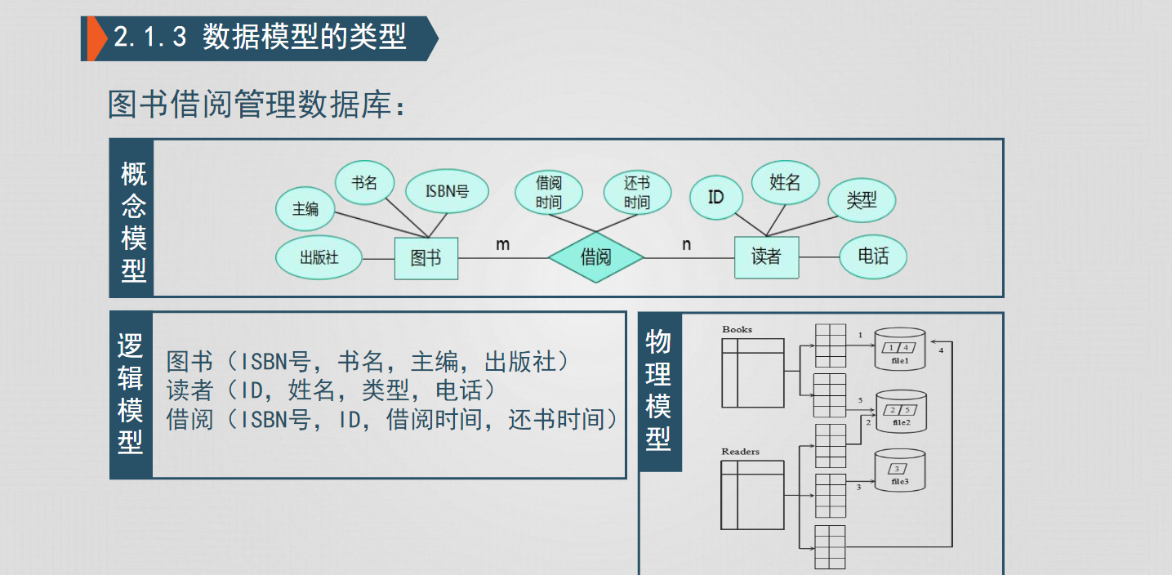

**概念模型:E-R图**

### 1.2概念模型

#### 1.2.1实体，属性的概念

#### 1.2.2 实体集之间的联系

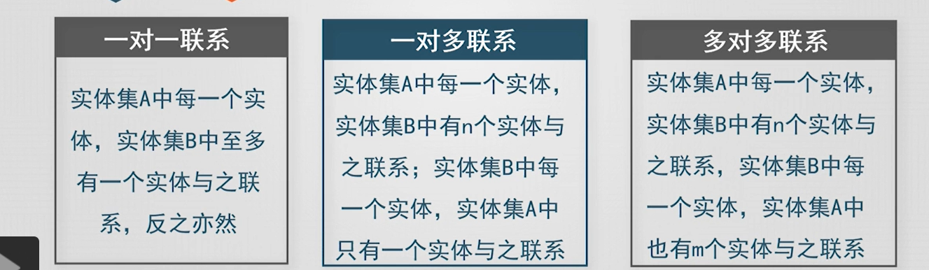

#### 1.2.3 表示方法

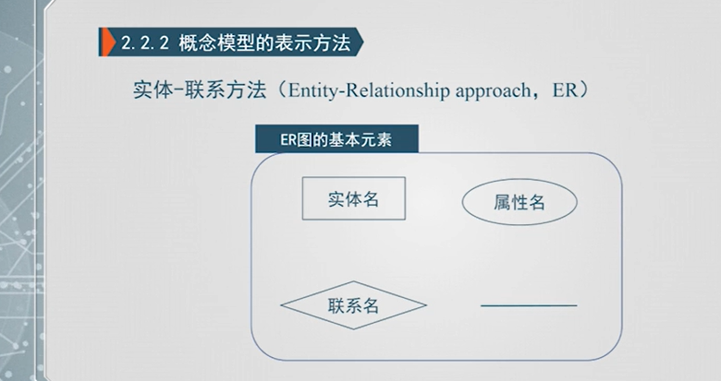

### 1.3数据模型的组成

#### 1.3.1 数据结构

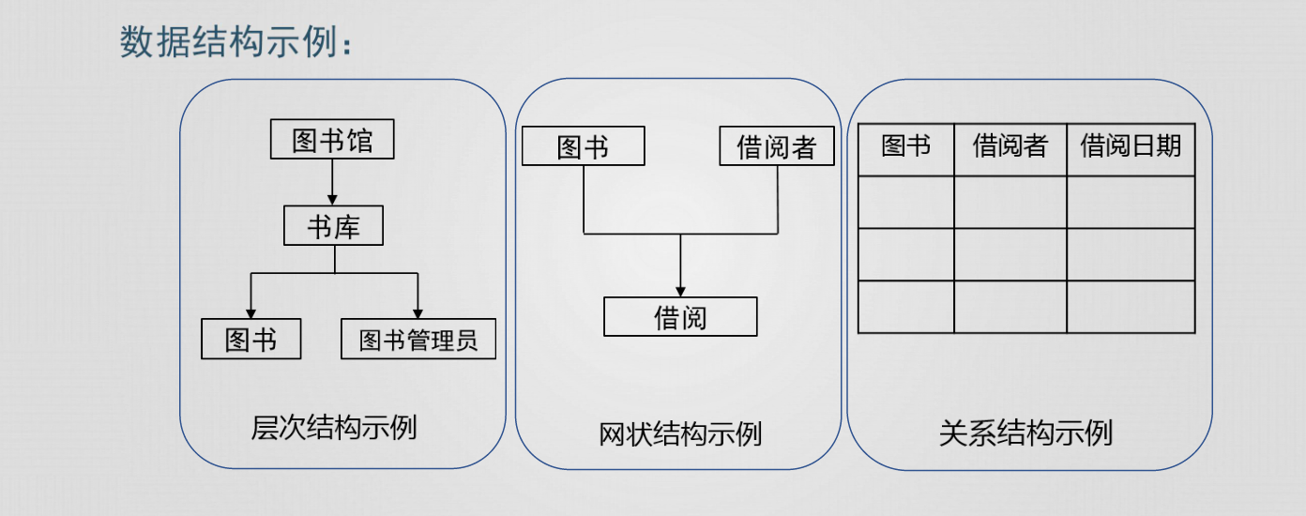

#### 1.3.2 数据操作(查询和更新)

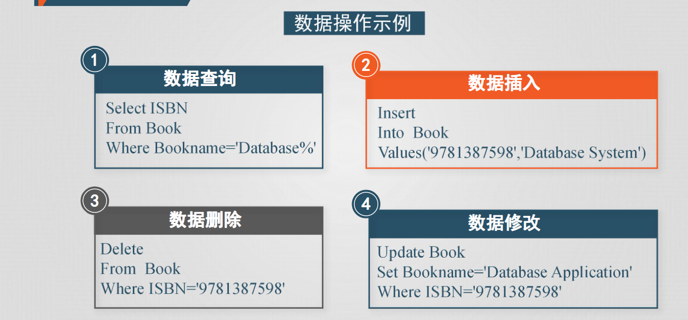

#### 1.3.3 数据完整性约束

**示例：**

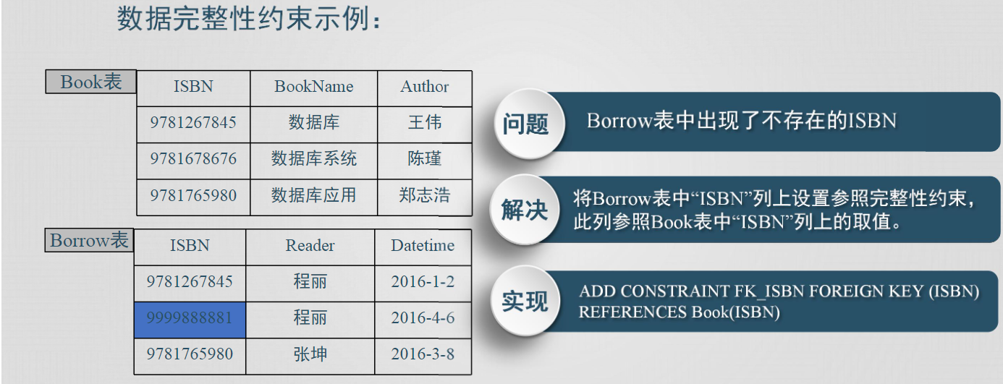

### 1.4 关系数据结构

#### 1.4.1表示

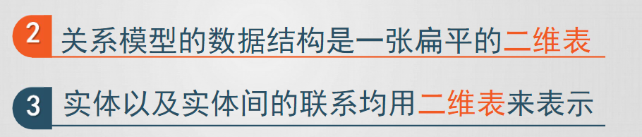

#### 1.4.2 候选码

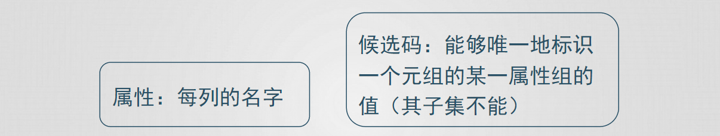**示例:**

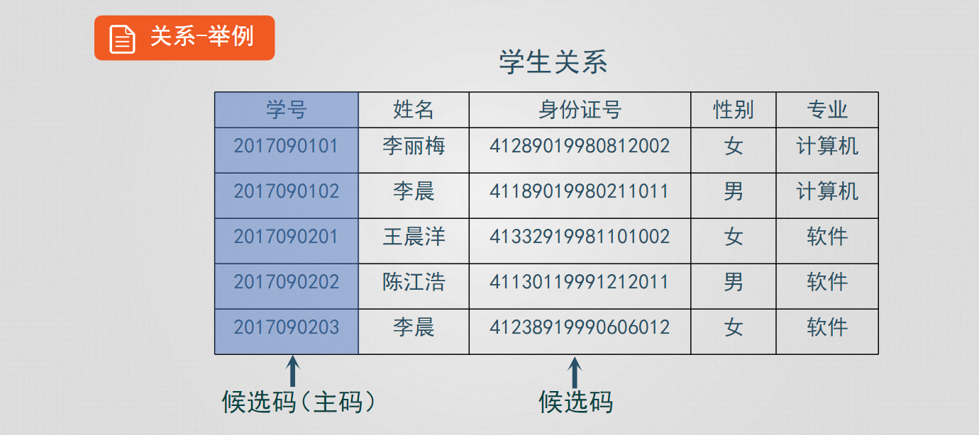

**例如图书关系中的ISBN号为候选码**

#### 1.4.3 主码

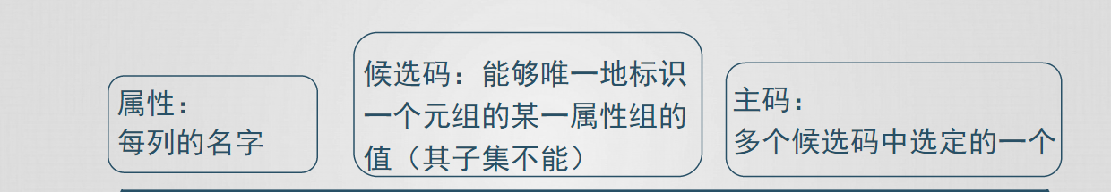

#### 1.4.4 外码

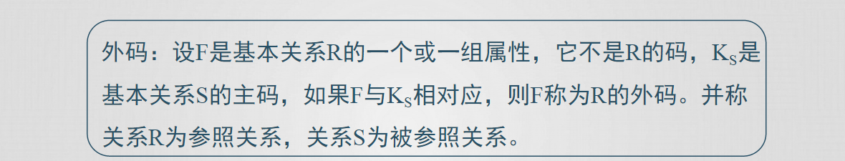

**示例：**

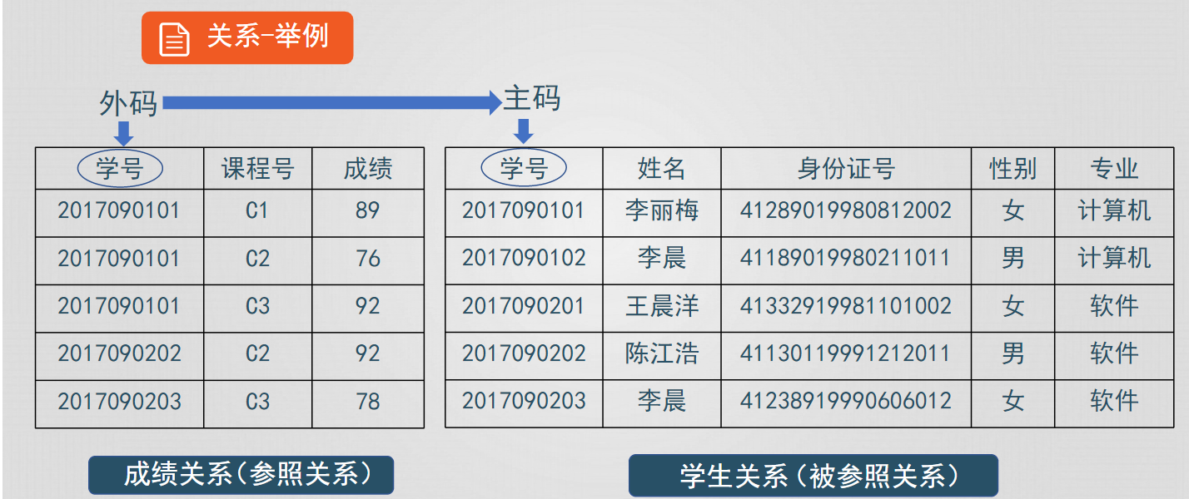

#### 1.4.5 总结

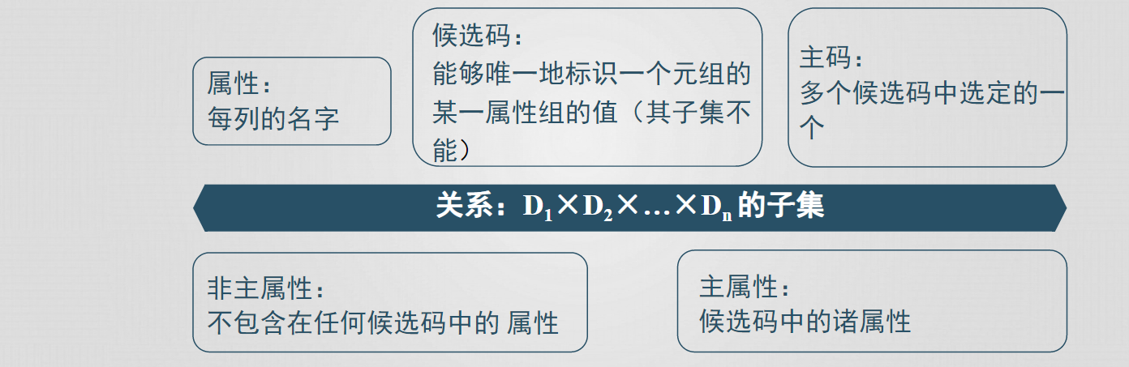

### 1.5 传统集合运算(并/差/交/笛卡尔积)

### 1.6 选择/投影运算

#### 1.6.1 选择关系

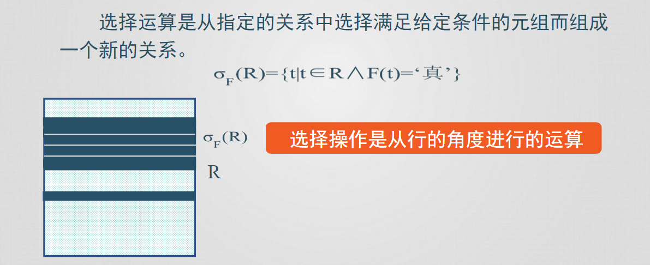

#### 1.6.2 投影关系

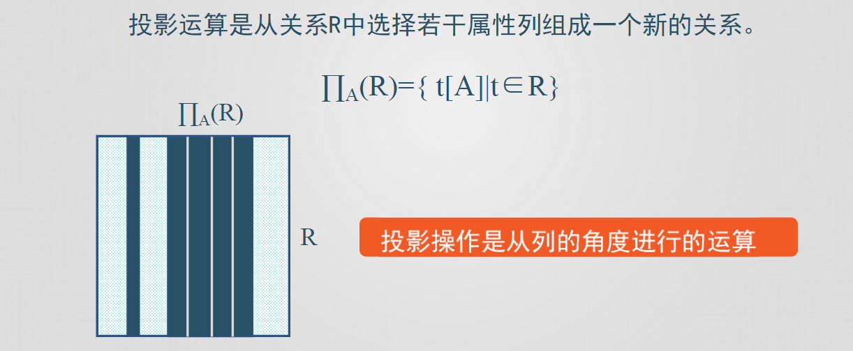

### 1.7 连接运算

#### 1.7.1 一般连接

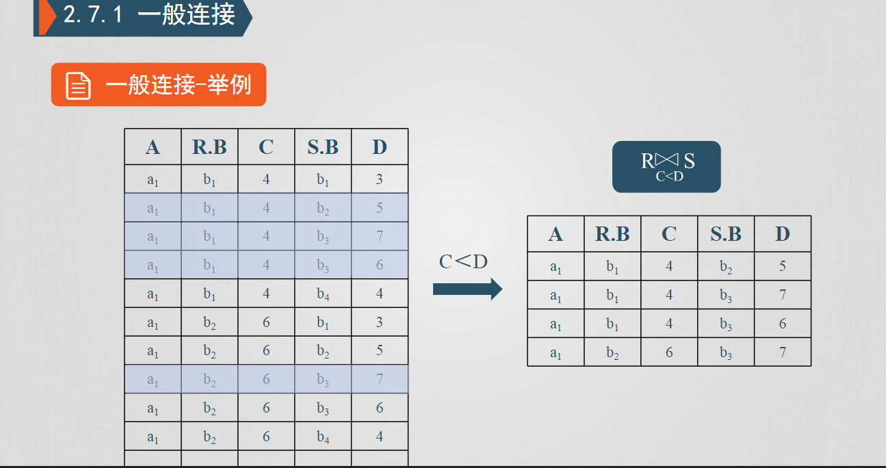

#### 1.7.2 等值连接（不存在相同属性组）

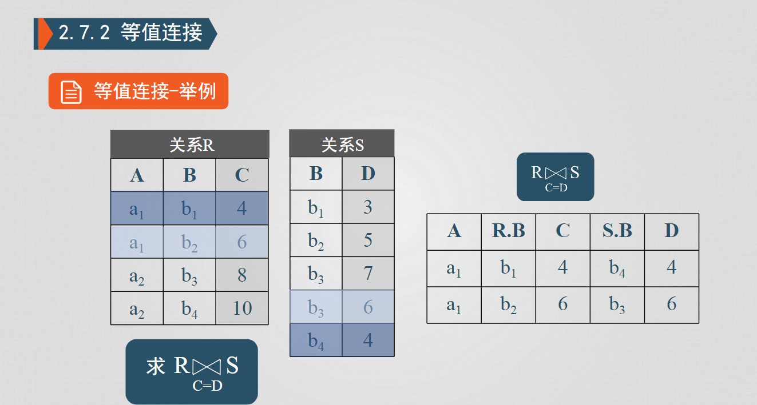

#### 1.7.3 自然连接（存在相同属性组，如下例的B）

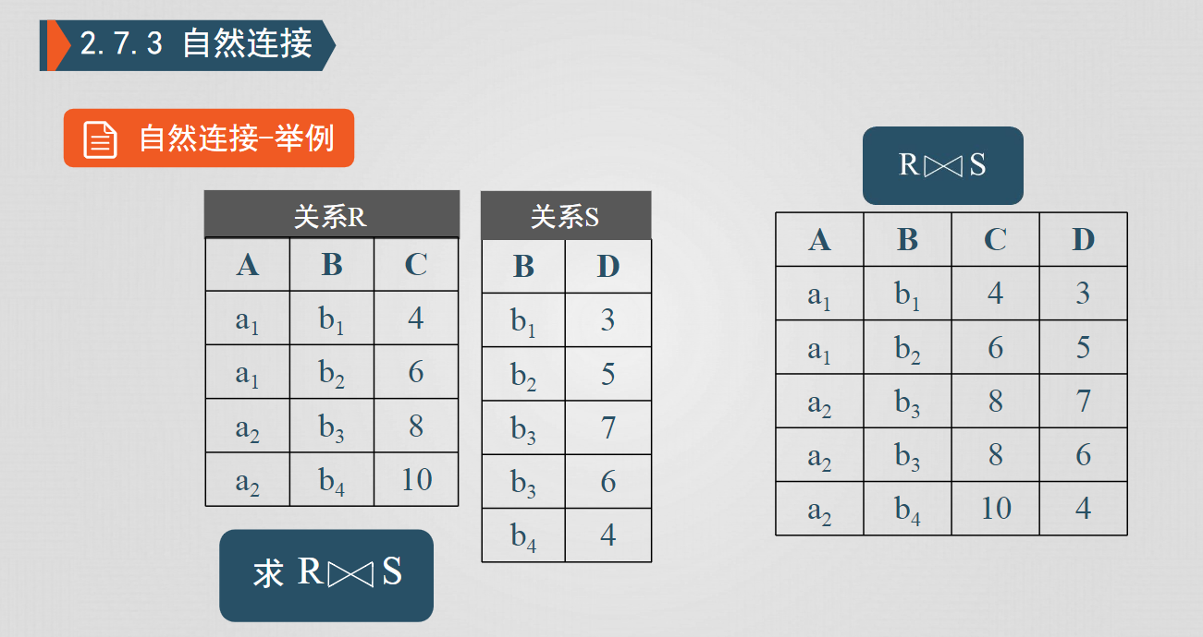

## 2 SQL语言

### 2.1 创建与管理数据库与表

#### 2.1.1 创建基本表

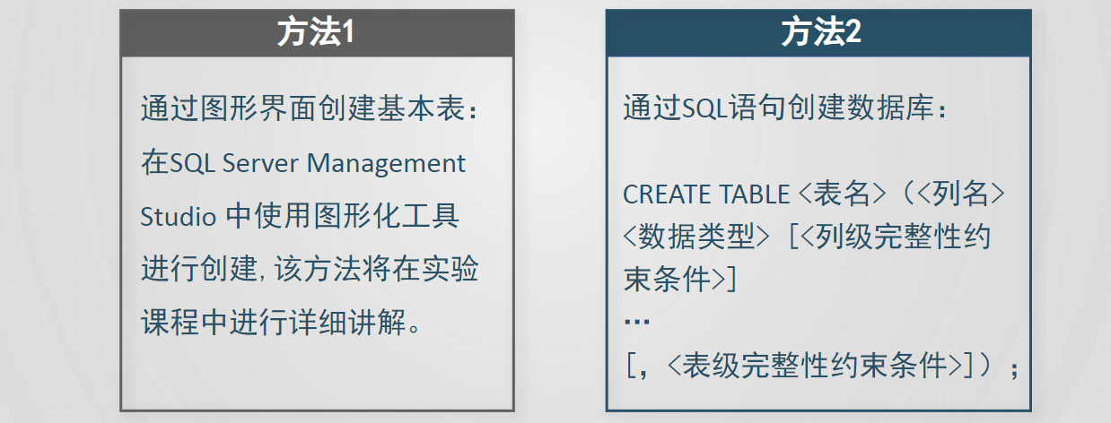

#### 2.1.2 创建基本表的约束

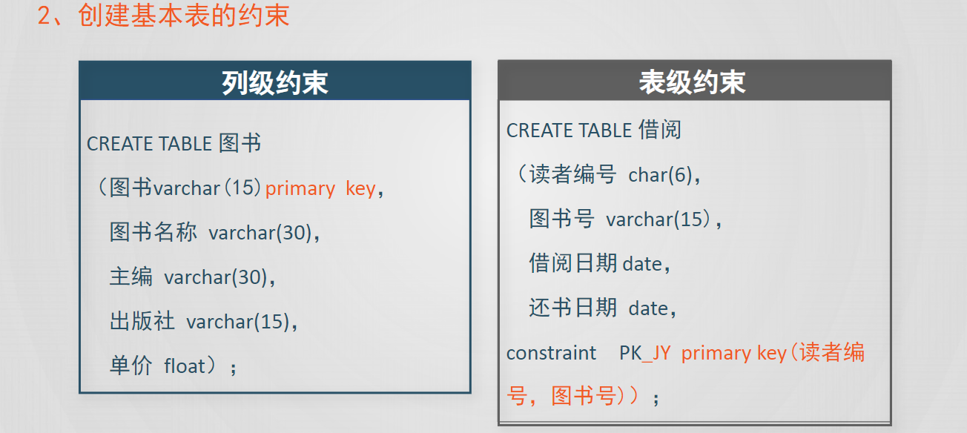

#### 2.1.3 修改基本表

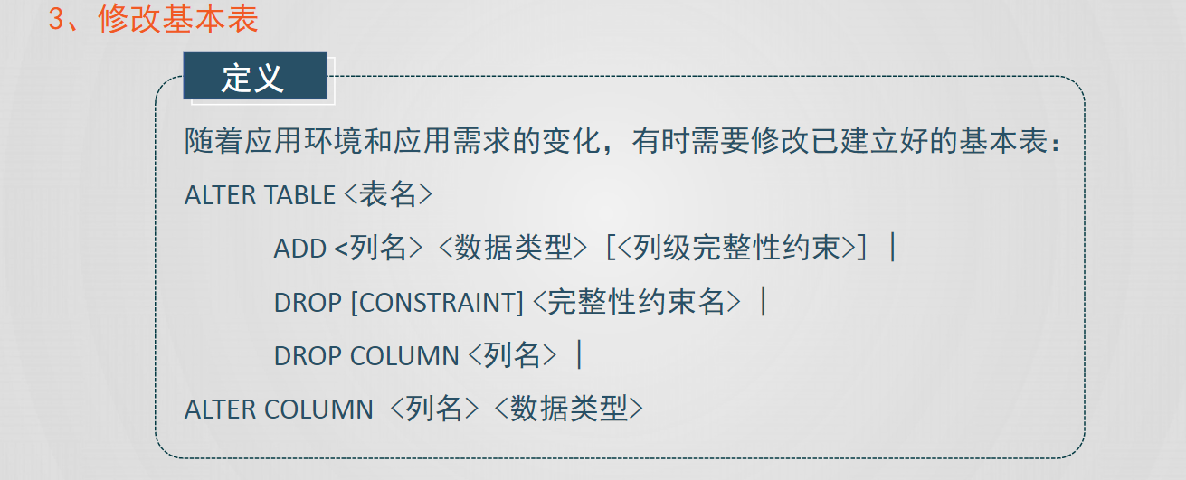

#### 2.1.4 删除基本表

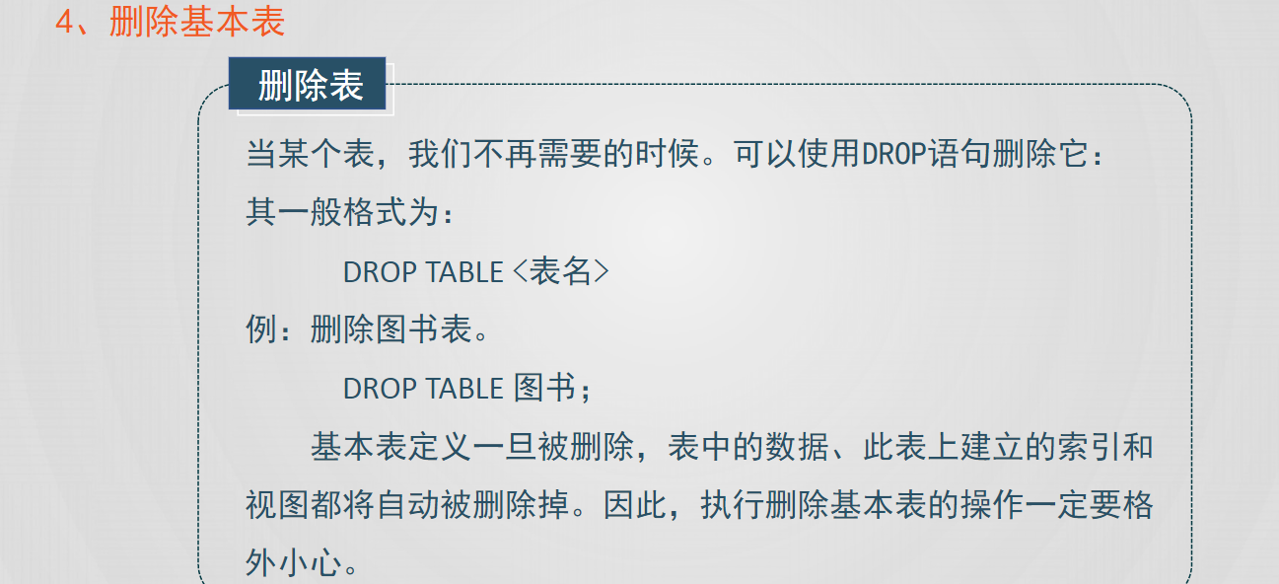

### 2.2 单表查询

#### 2.2.1 基本格式

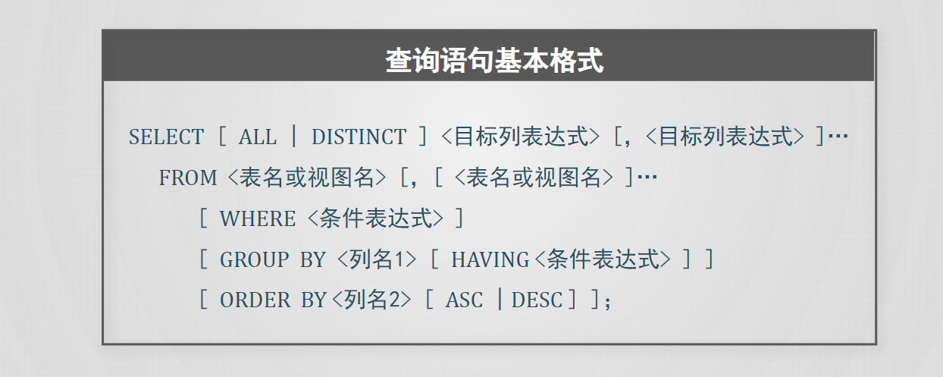

#### 2.2.2 查询列

**查询若干列：**

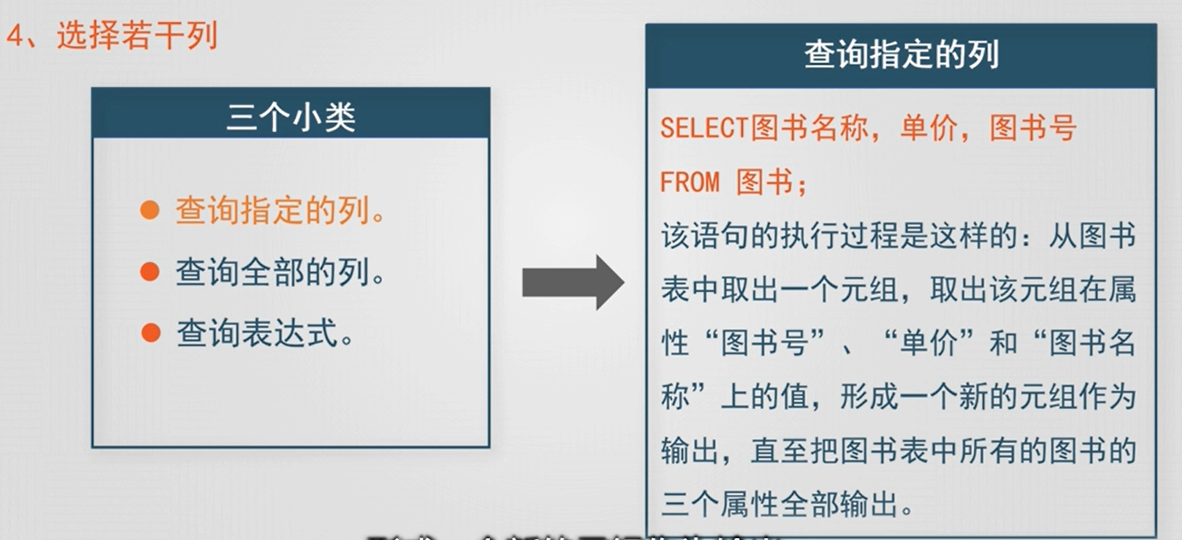

**查询全部列：**

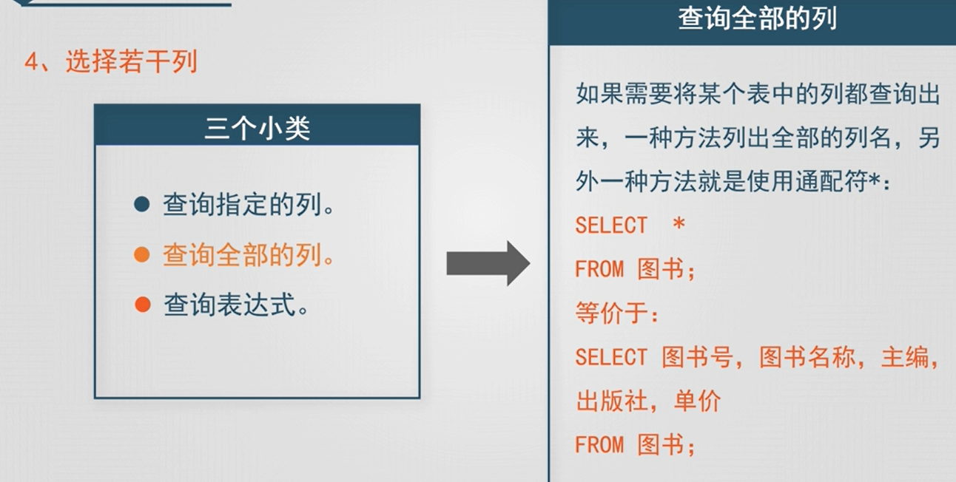

#### 2.2.3 查询元组

**\*取消重复的行：select distinct …**

**示例：**

**BETWEEN AND 运算符**

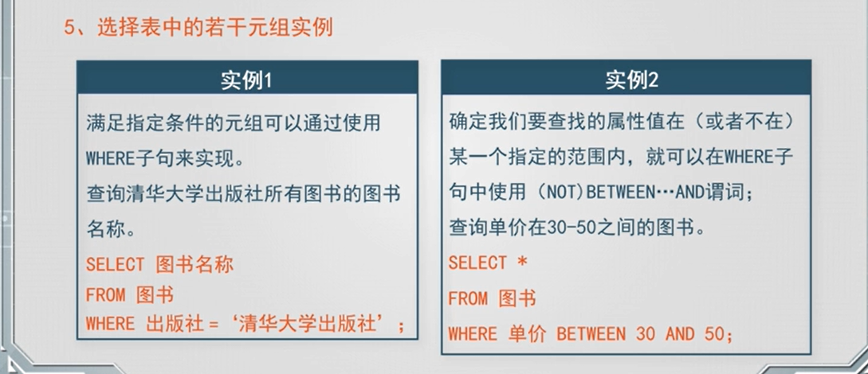

**确定集合运算符**

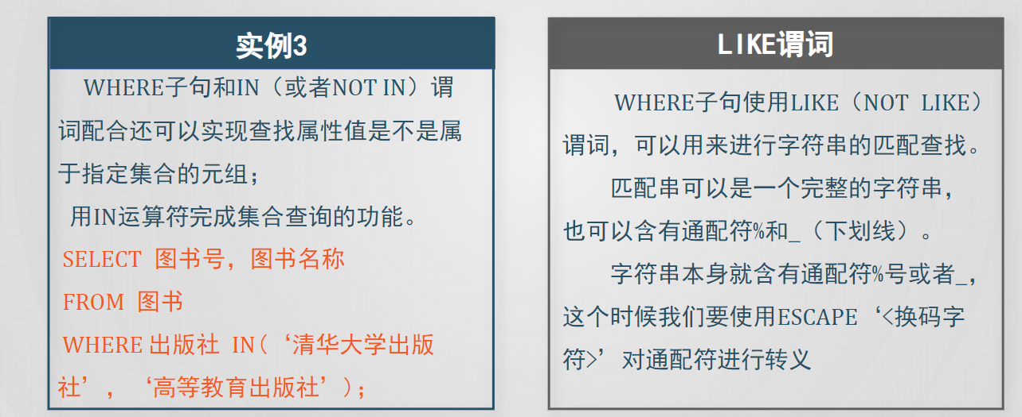

**字符串匹配运算符**

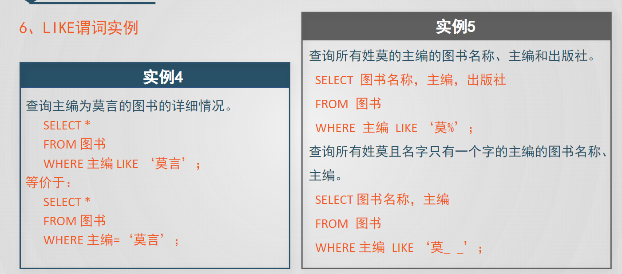

**运算符表:**

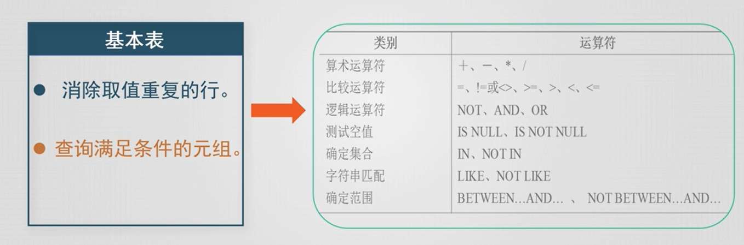

### 2.3 排序/分组查询

#### 2.3.1 对查询结果进行排序

**ORDER BY语句后默认升序**

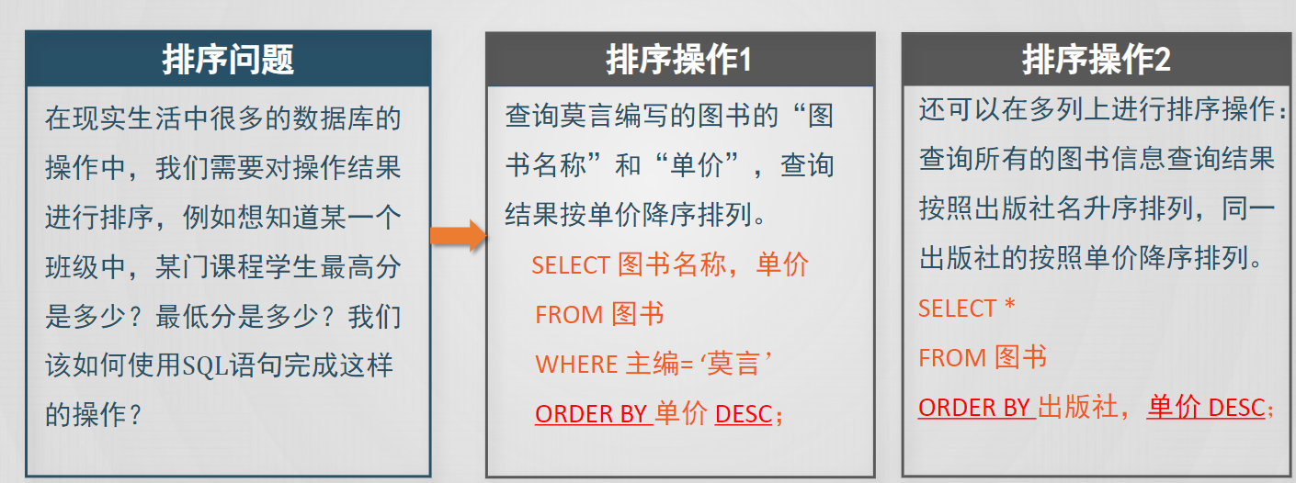

#### 2.3.2 聚集函数

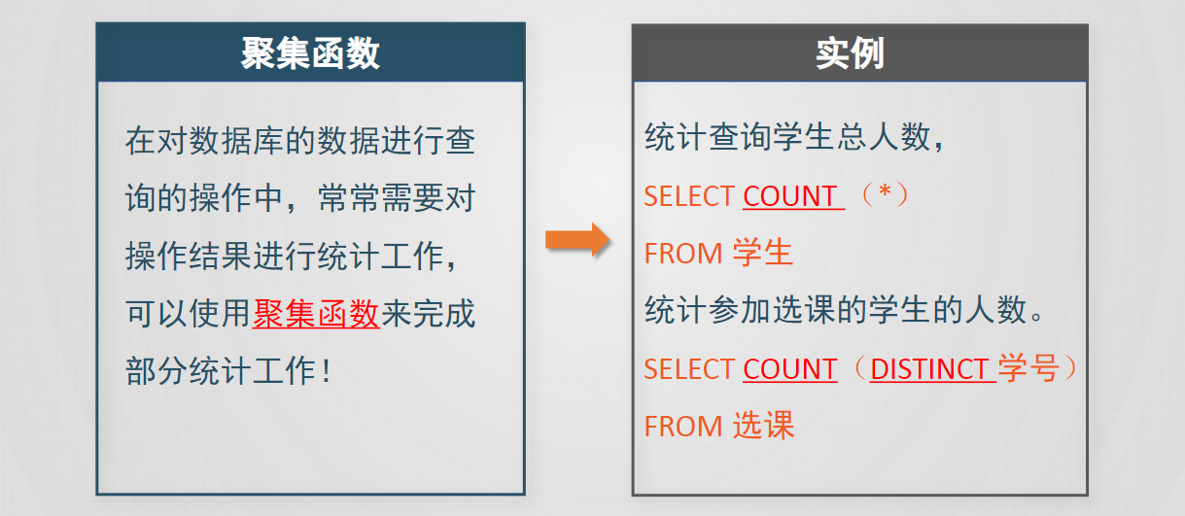

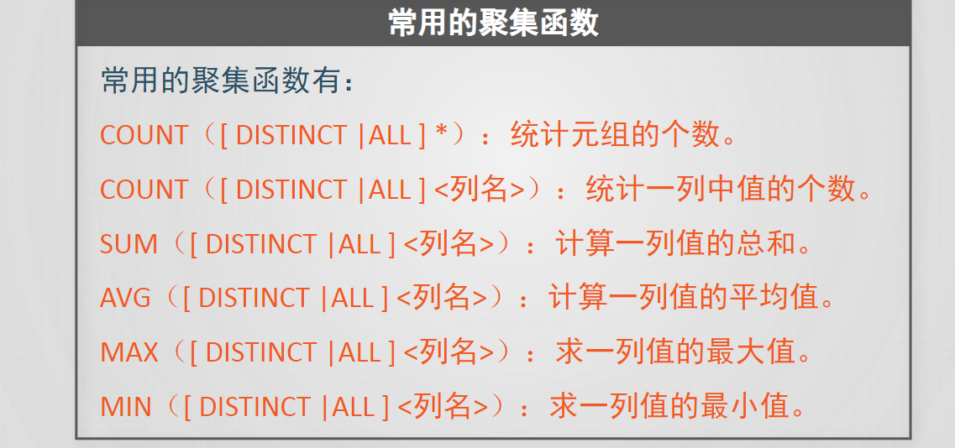

#### 2.3.3 分组查询

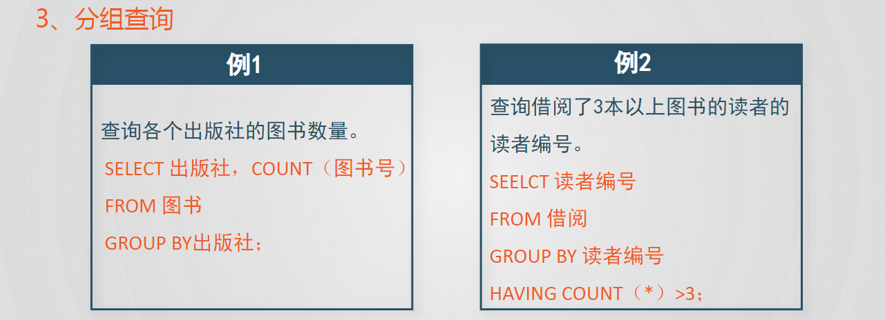

**注意:where子句作用于基本表，HAVING子句作用于每一个组**

### 2.4 连接查询

#### 2.4.1 一般格式

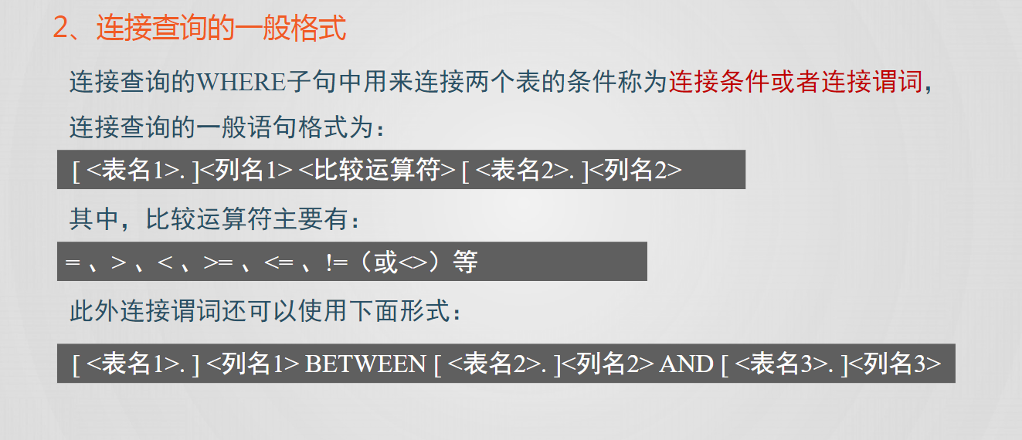

#### 2.4.2 等值连接与非等值连接

**自然连接为等值连接的特例**

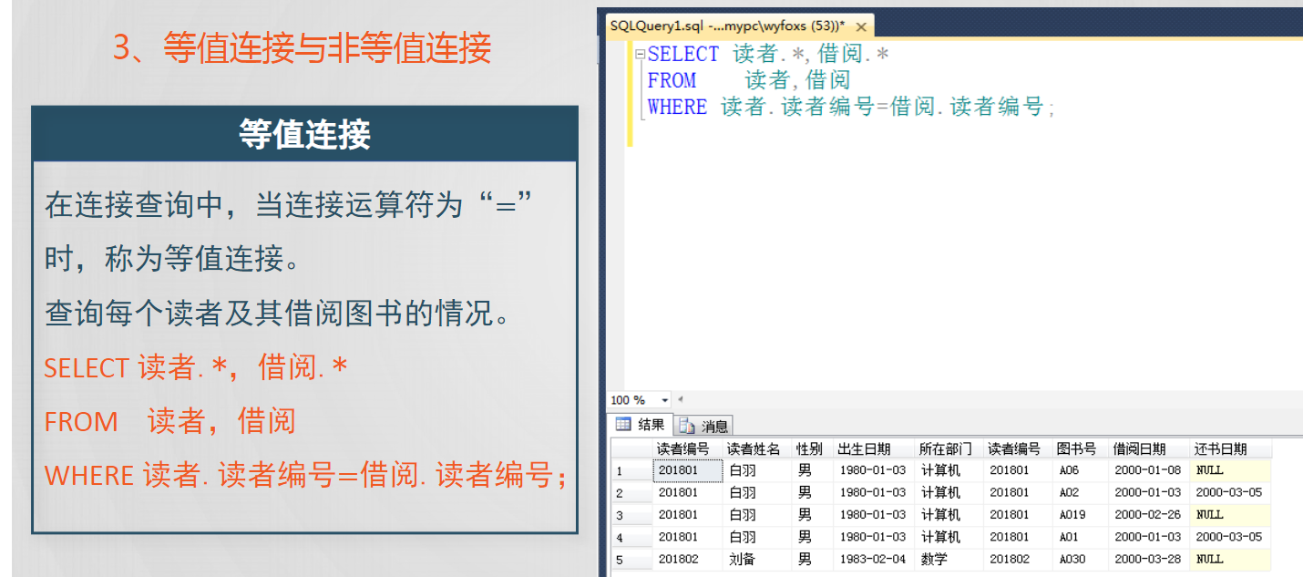

**取出借阅.读者编号后->自然连接**

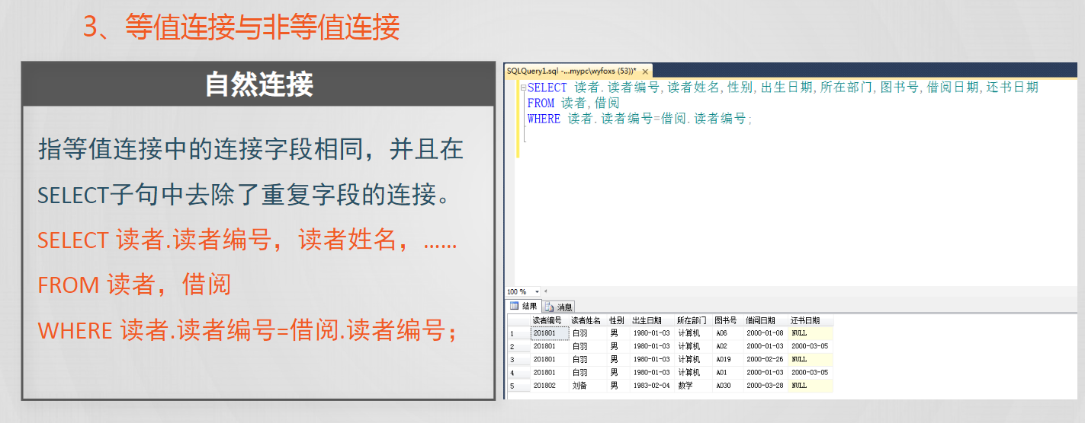

**\*\*\*\*\*\*\*\*\*\***

1、自然连接一定是等值连接，但等值连接不一定是自然连接。

2、等值连接要求相等的分量，不一定是公共属性；而自然连接要求相等分量必须是公共属性。

3、等值连接不把重复的属性除去；而自然连接要把重复的属性除去。

**\*\*\*\*\*\*\*\*\*\*\*\*\***

#### 2.4.3 自身连接查询

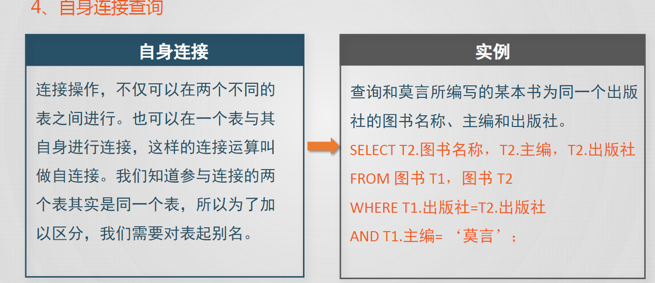

#### 2.4.4 复合条件连接

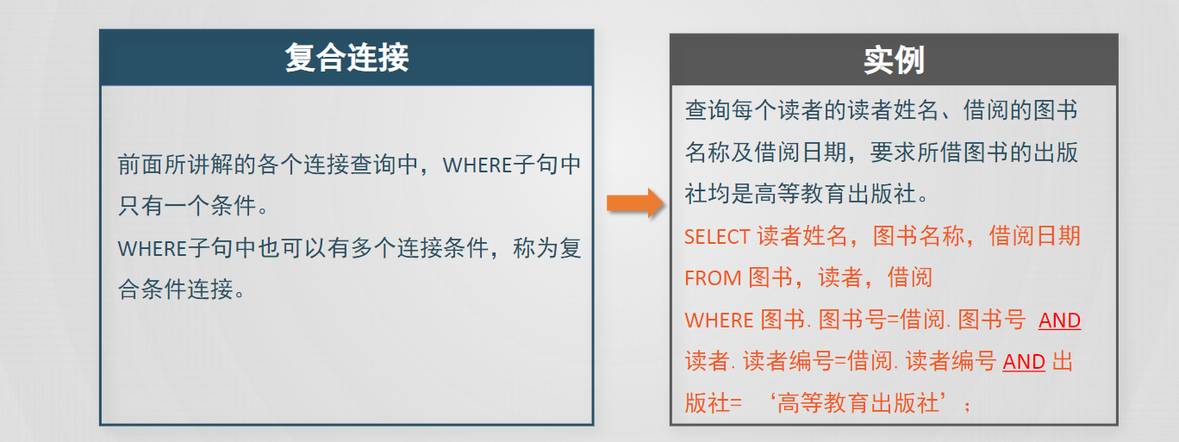

### 2.5 嵌套查询

#### 2.5.1 带有IN谓词的子查询

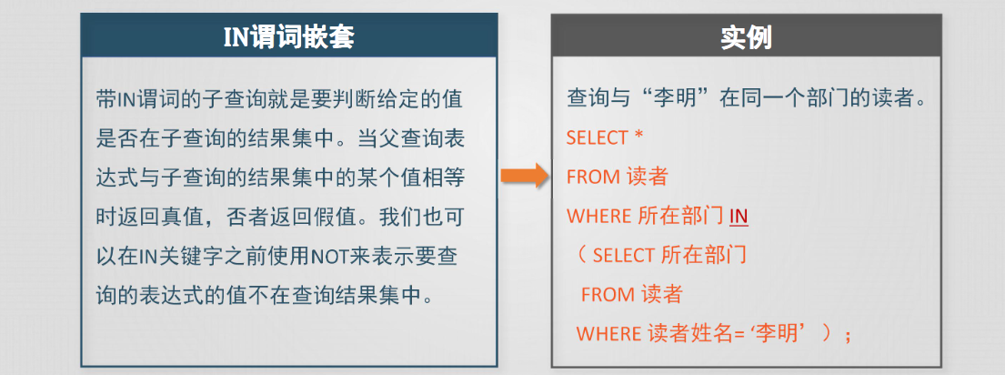

#### 2.5.2 带有比较运算符的子查询

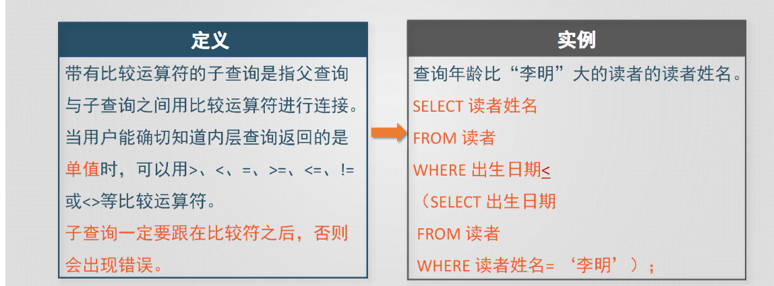

#### 2.5.3 带有ANY,ALL关键字的子查询

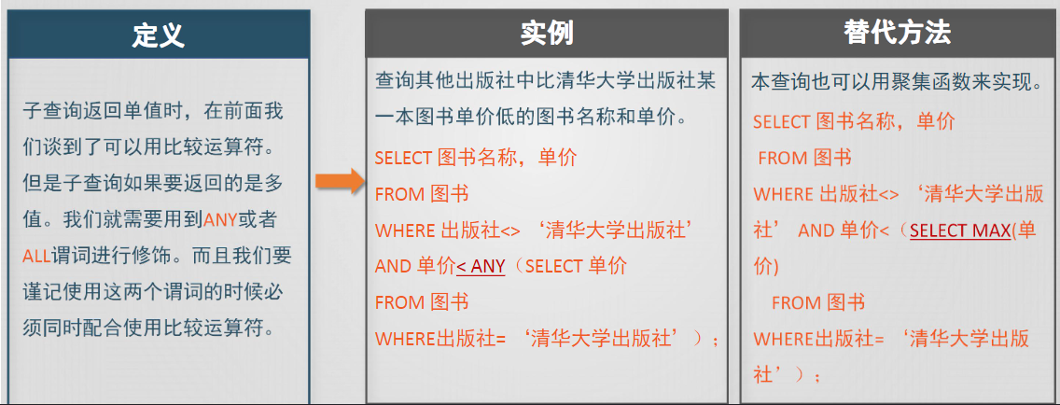

#### 2.5.4 带有EXISTS谓词的嵌套查询

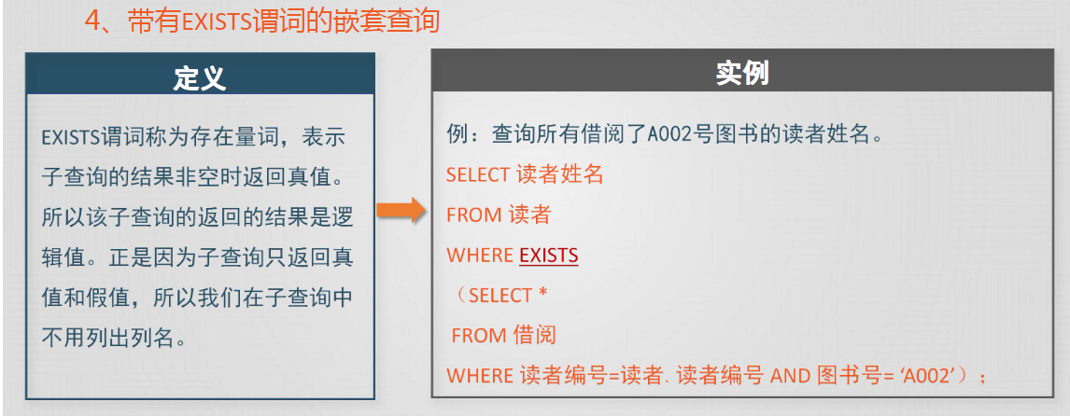

### 2.6 数据操作

#### 2.6.1 插入数据

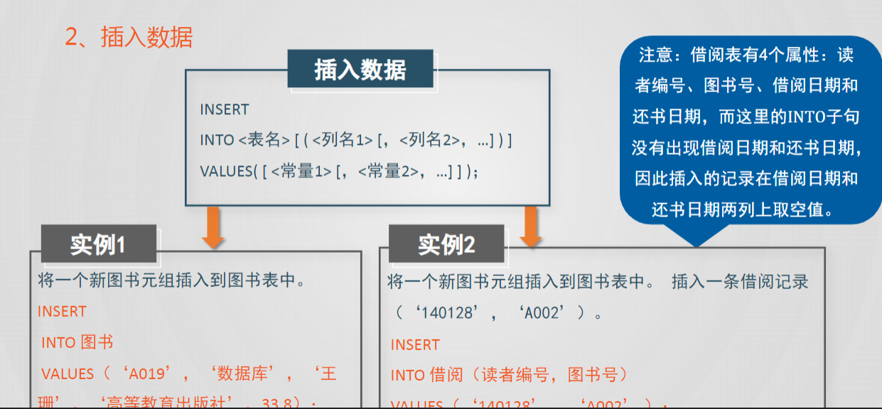

#### 2.6.2 插入子查询结果

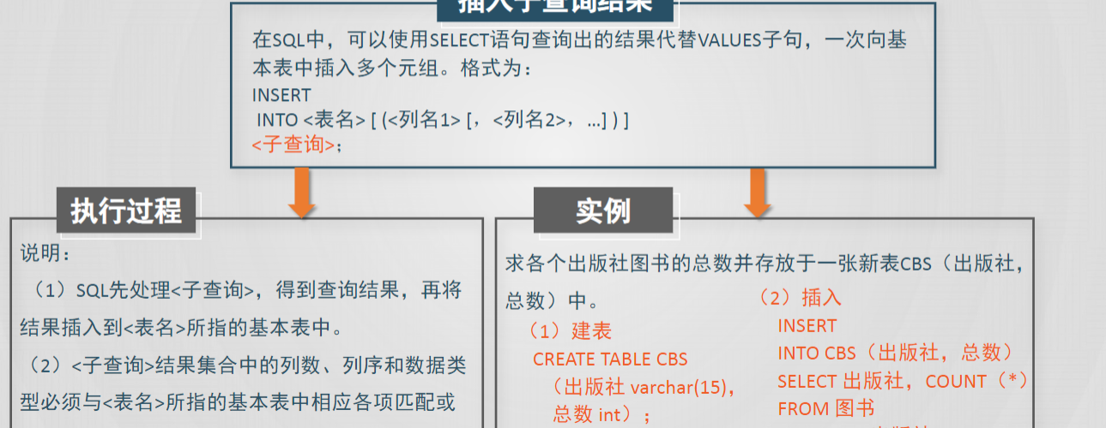

#### 2.6.3 修改数据

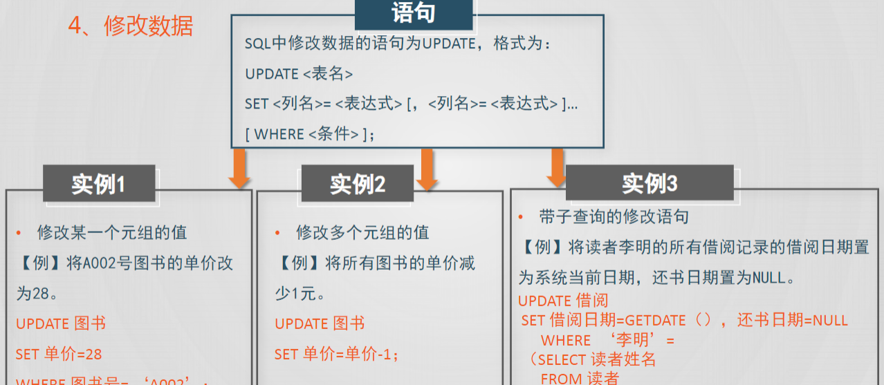

#### 2.6.4 删除数据

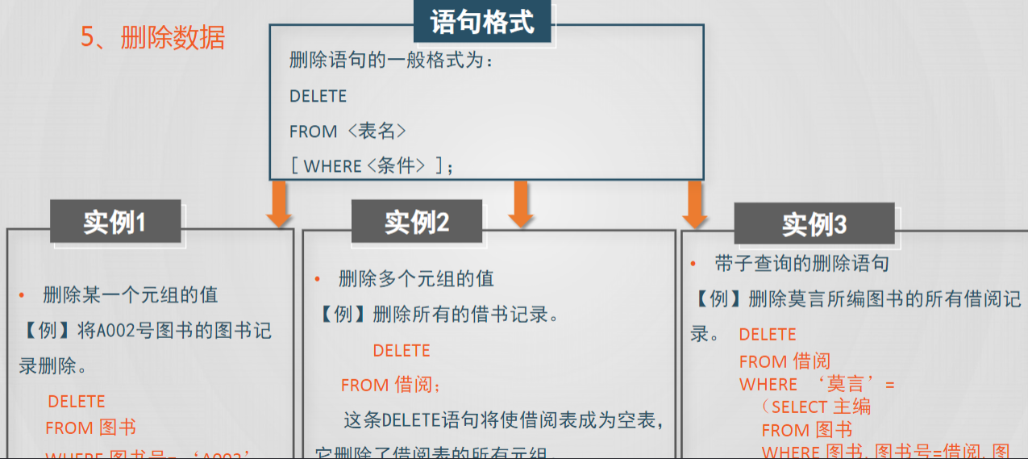

## 3 数据库的完整性

### 3.1 实体完整性规则

#### 3.1.1 含义

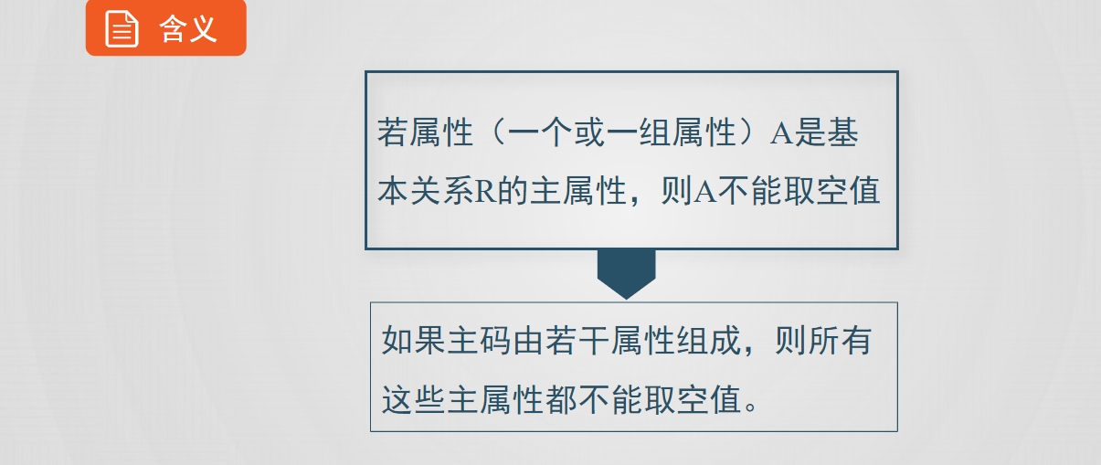

#### 3.1.2 定义实体完整性

##### 3.1.2.1 列级约束条件(单属性主码)

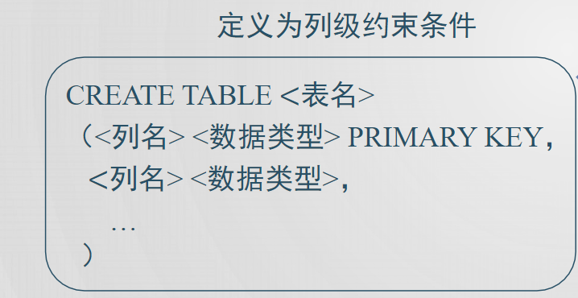

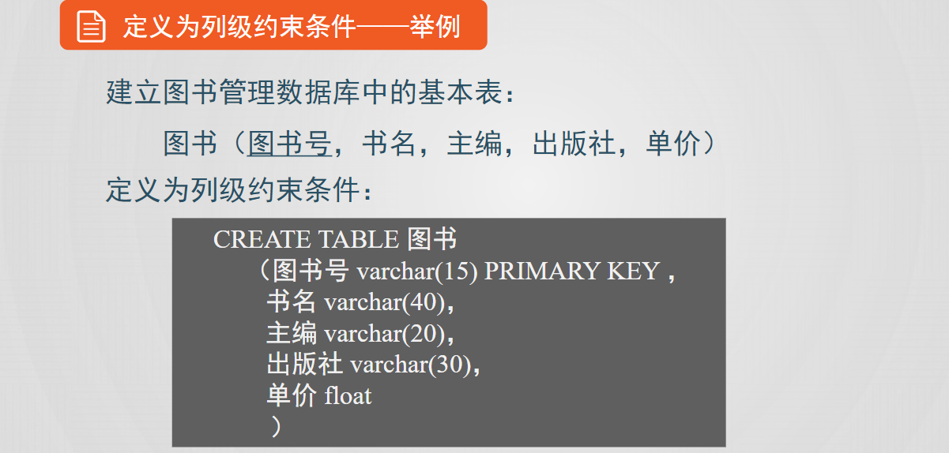

##### 3.1.2.2 表级约束条件(多属性主码，单属性主码)

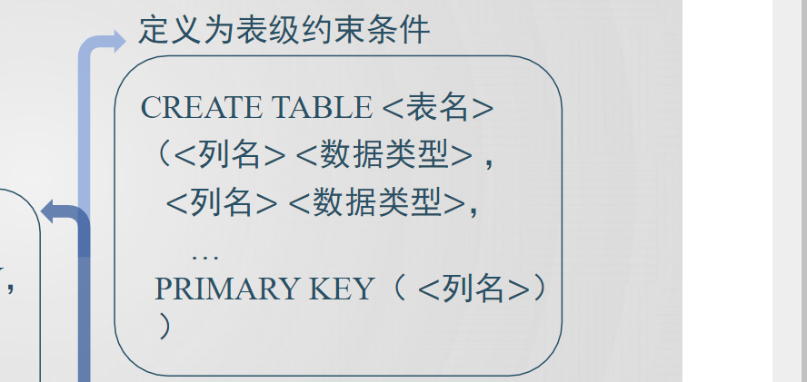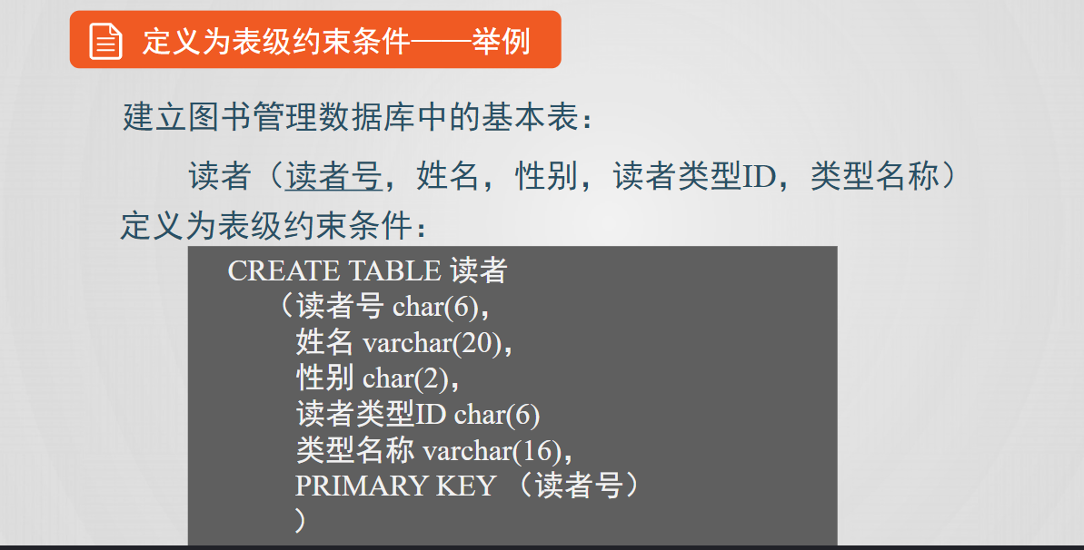

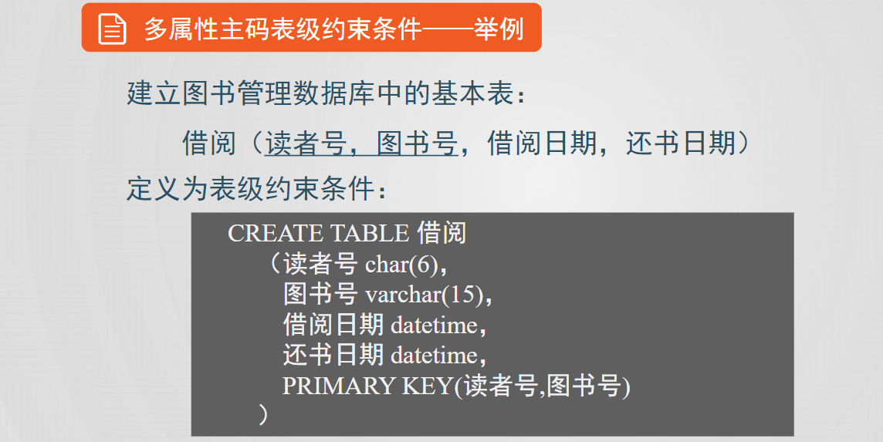

### 3.2 参照完整性规则

#### 3.2.1 含义

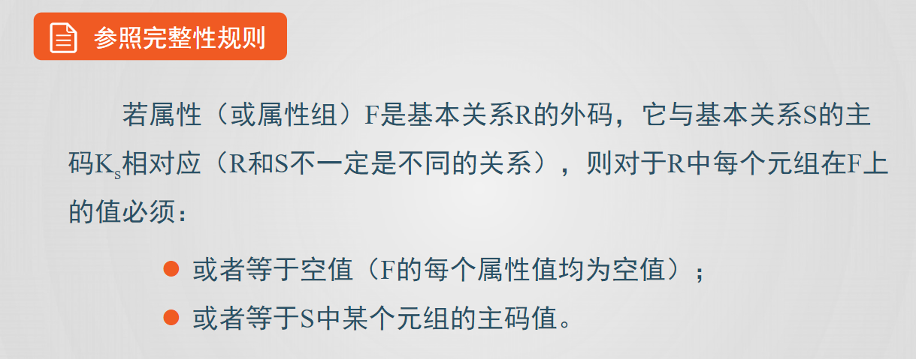

#### 3.2.2 定义参照完整性

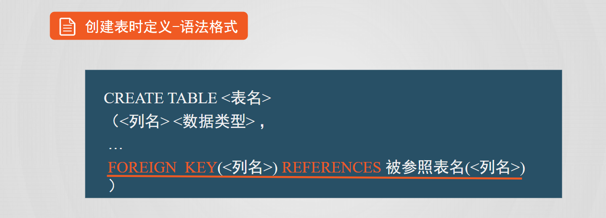

**示例:**

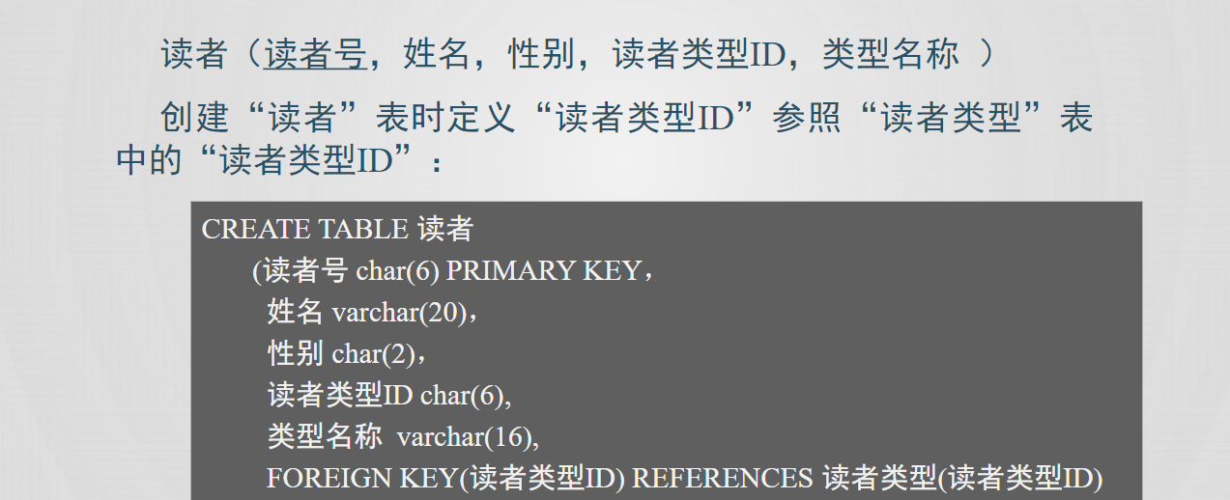

#### 3.2.3 综合示例

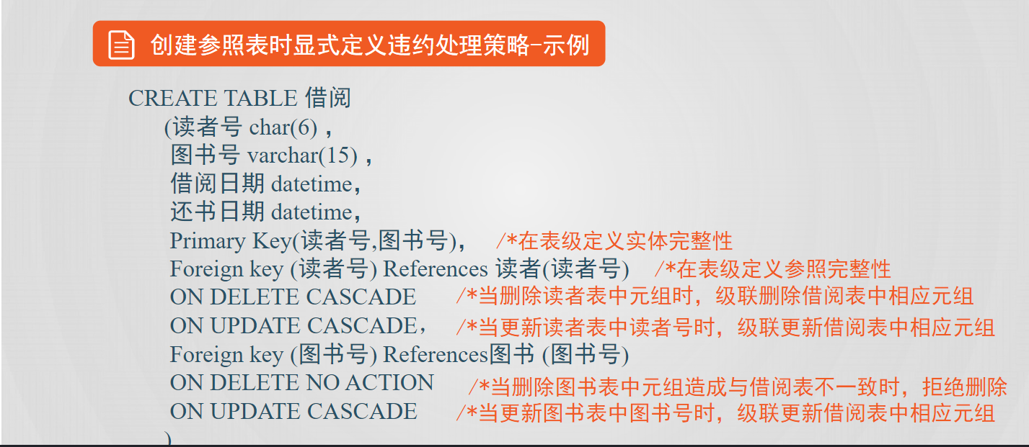

### 3.3 用户定义的完整性规则

#### 3.3.1 唯一值约束(unique)

##### 3.3.1.1 含义

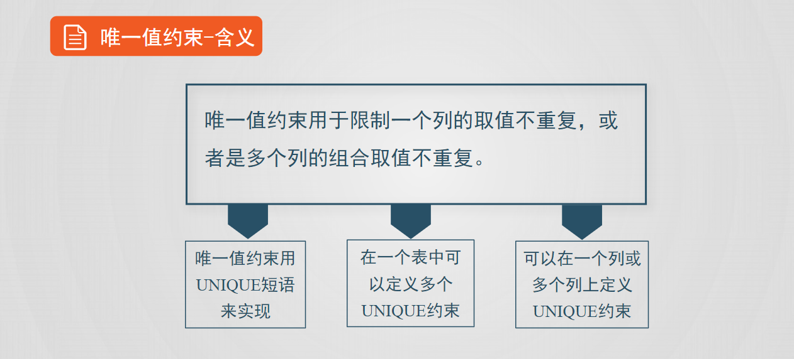

##### 3.3.1.2 定义唯一值约束

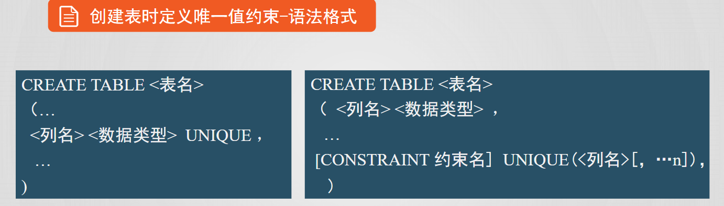

**(后者为表级约束)**

**示例:**

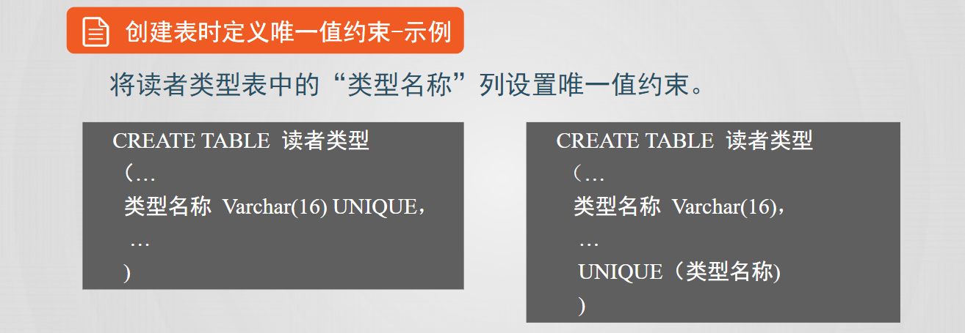

#### 3.3.2 非空值约束(not null)

##### 3.3.2.1 含义

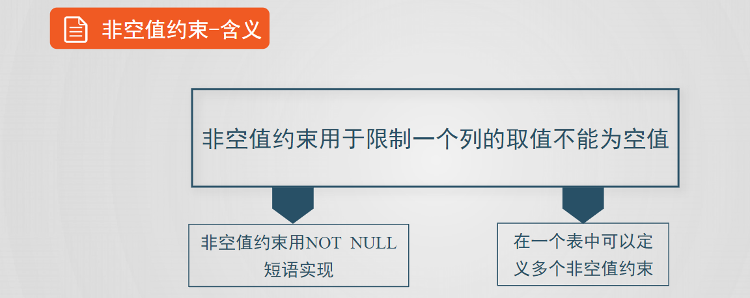

##### 3.3.2.2 定义非空值约束

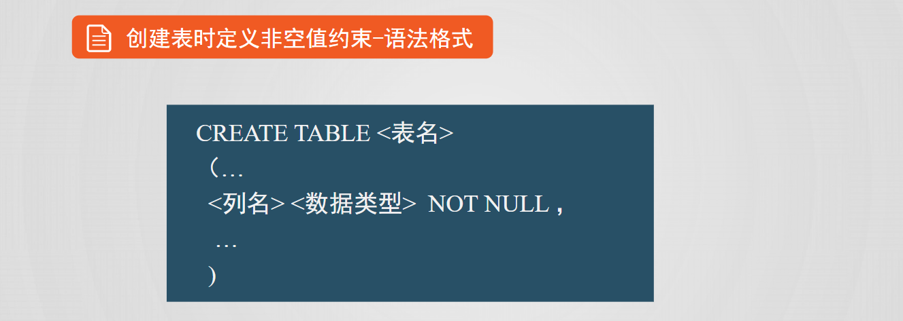

#### 3.3.3 默认值约束(default)

##### 3.3.3.1 含义

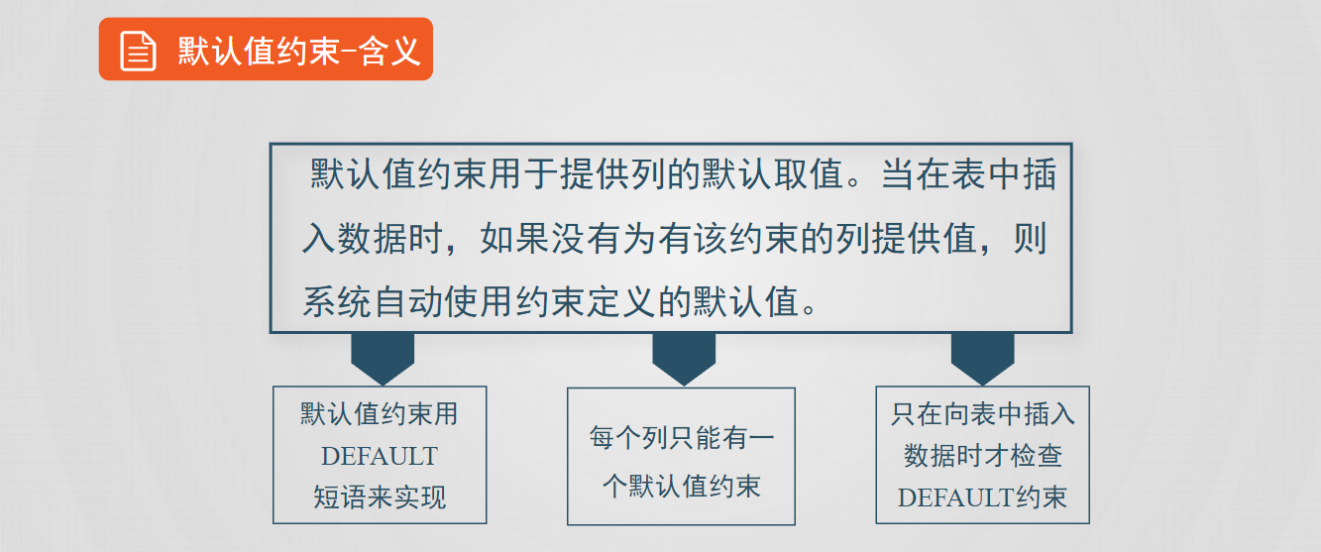

##### 3.3.3.2 定义默认值约束

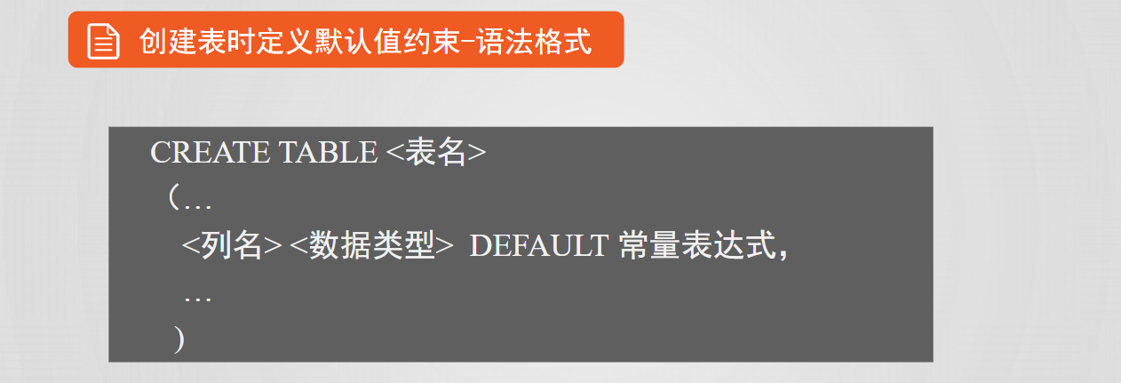

**示例:**

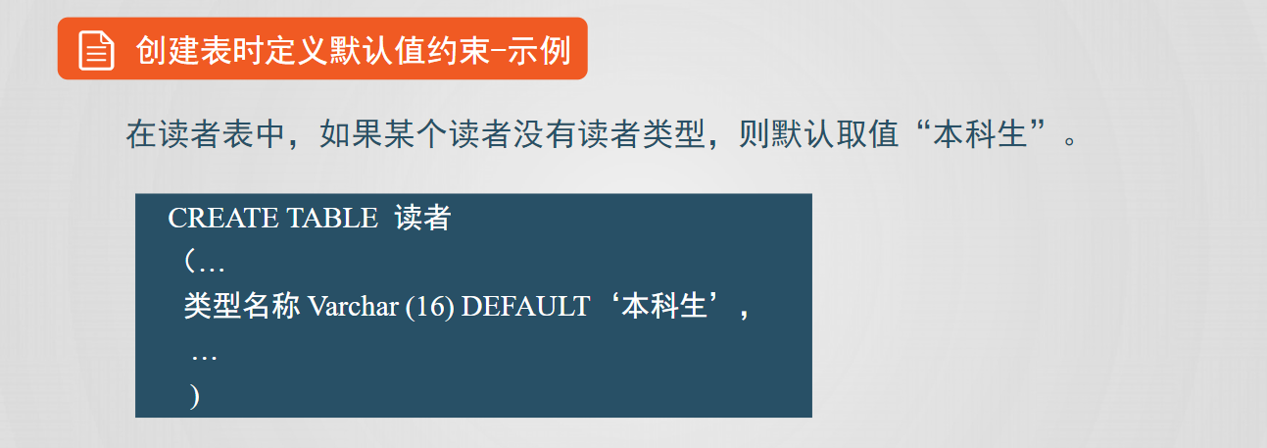

#### 3.3.4 取值范围约束(check)

##### 3.3.4.1 含义

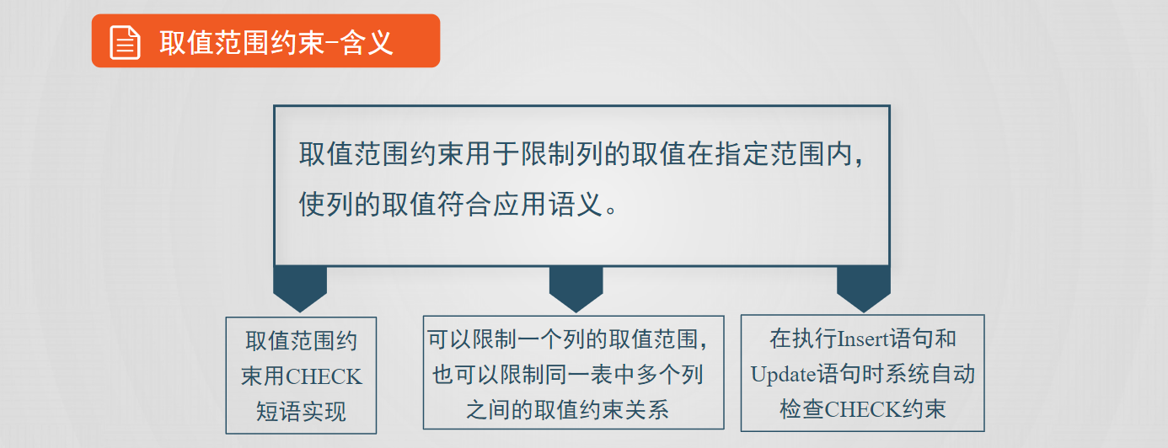

##### 3.3.4.2 定义取值范围约束

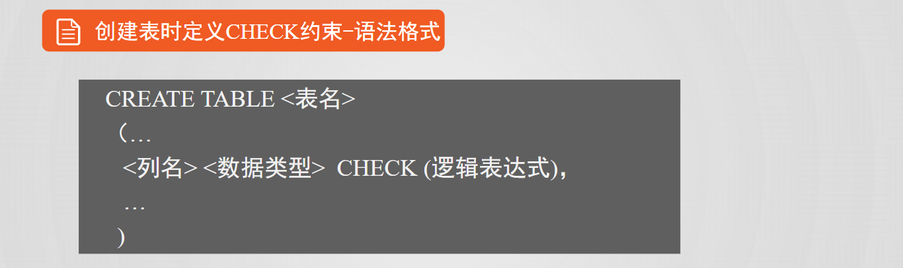

**示例:**

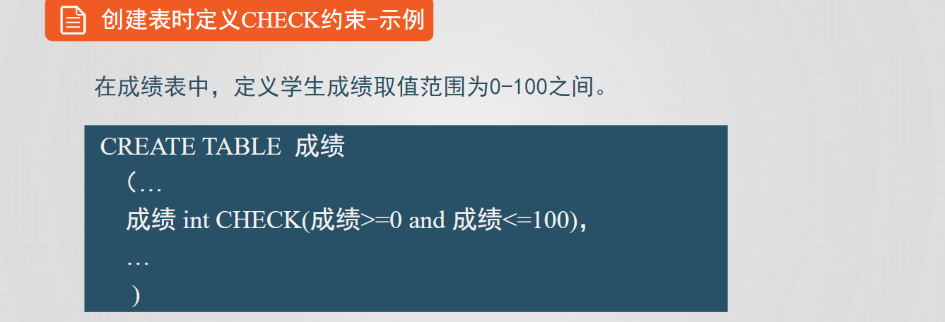

### 3.4 触发器

#### 3.4.1 定义触发器

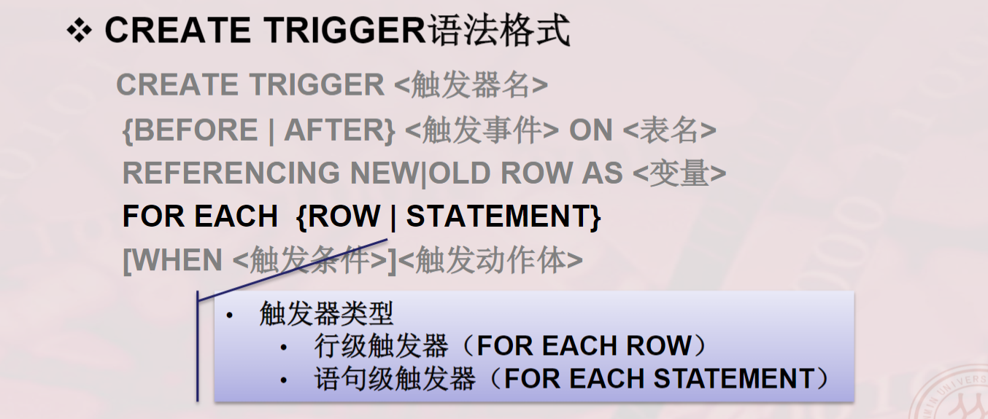

**例：**

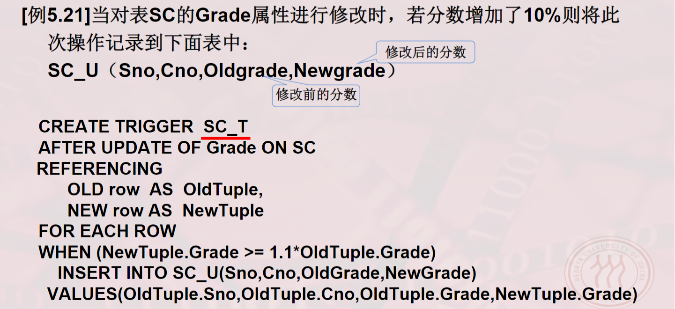

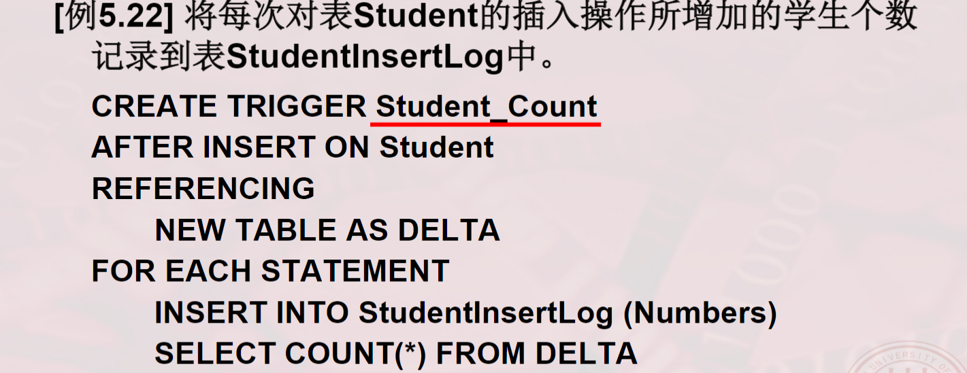

#### 3.4.2 激活触发器

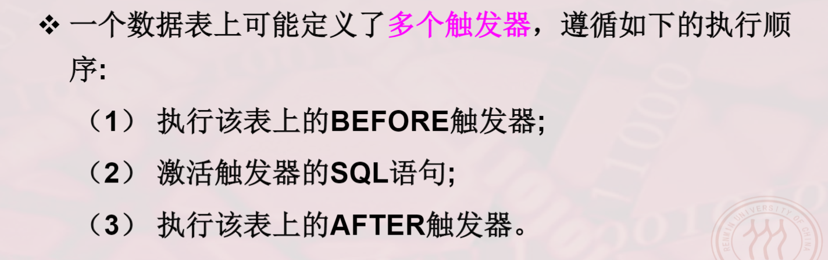

#### 3.4.3 删除触发器

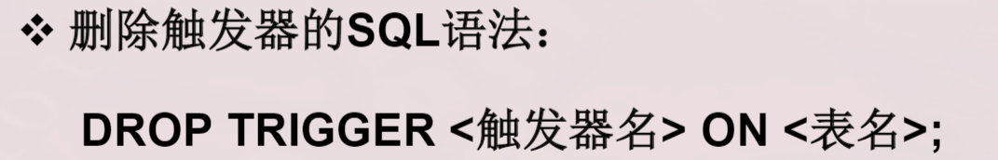

## 4 数据库概述

### 4.1 数据库基本概念

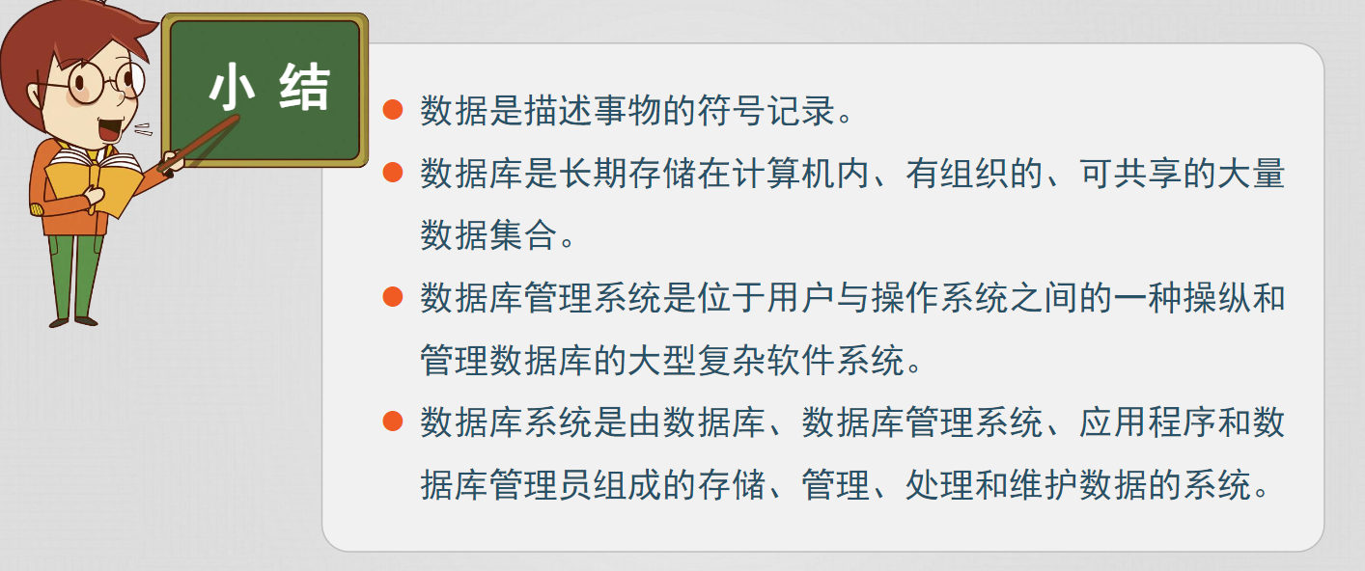

### 4.2 数据库系统特点

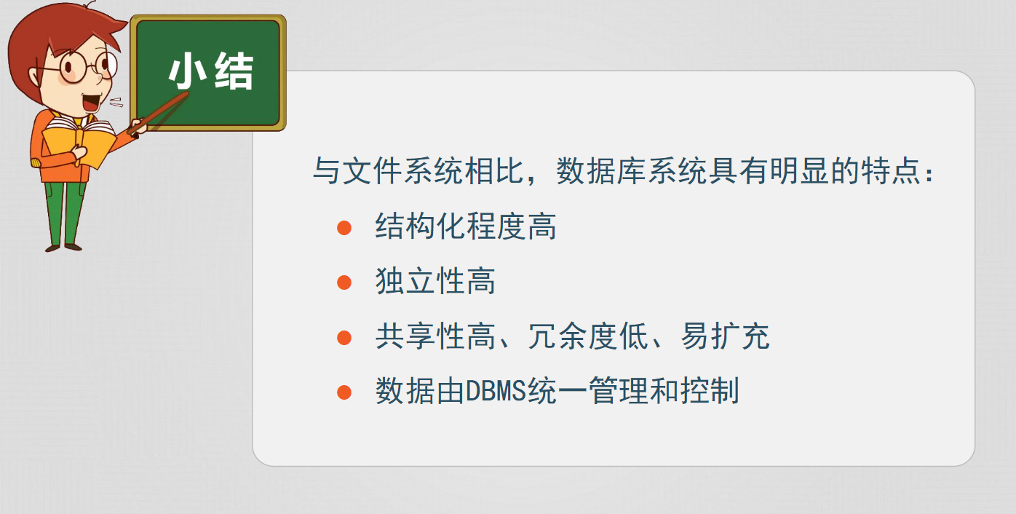

### 4.3 数据库系统的三级模式

#### 4.3.1 三级模式结构图

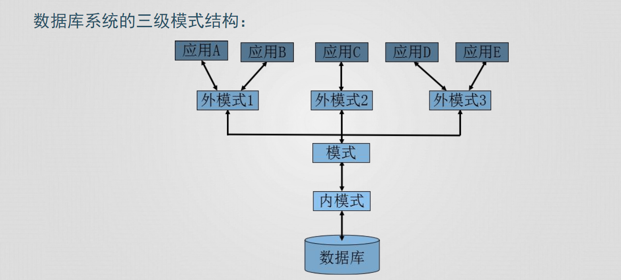

#### 4.3.2 ‘型’和‘值’的概念

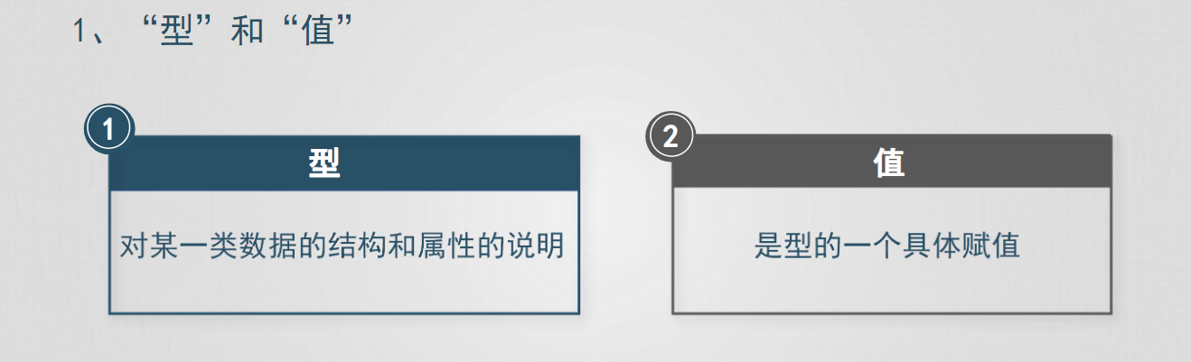

**示例：**

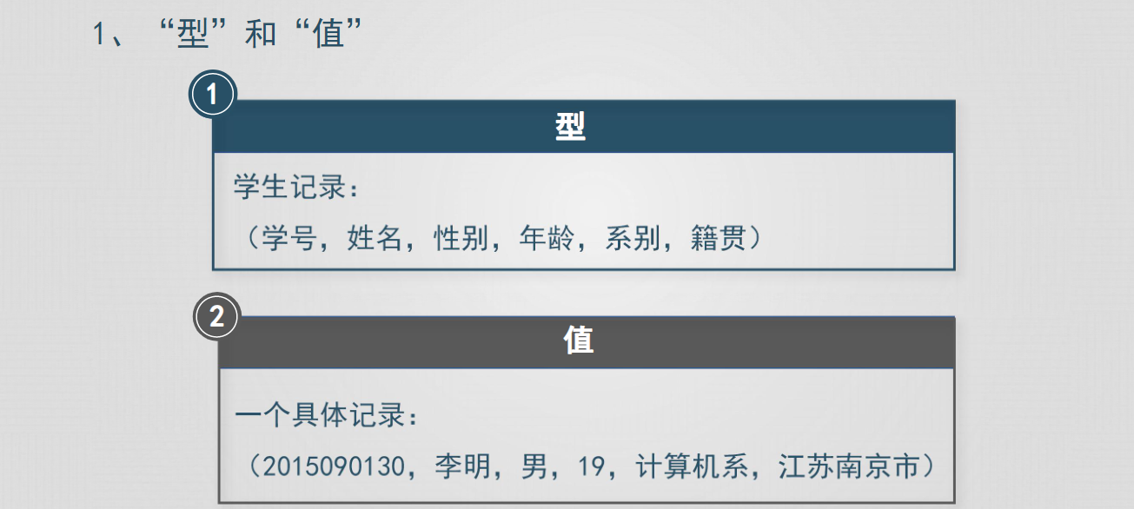

#### 4.3.3 模式示例

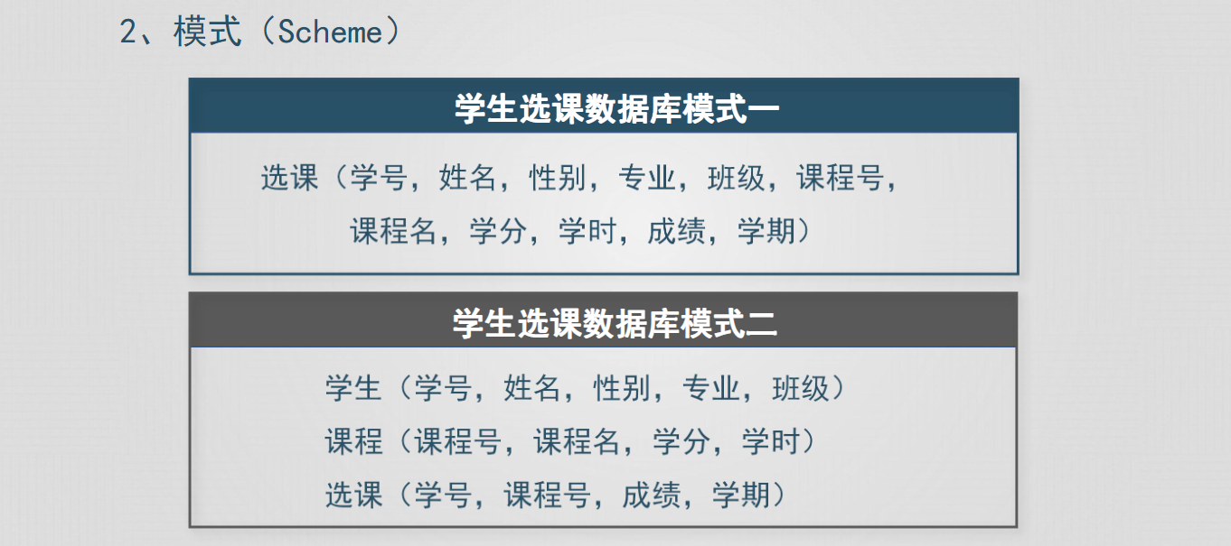

#### 4.3.4 外模式示例

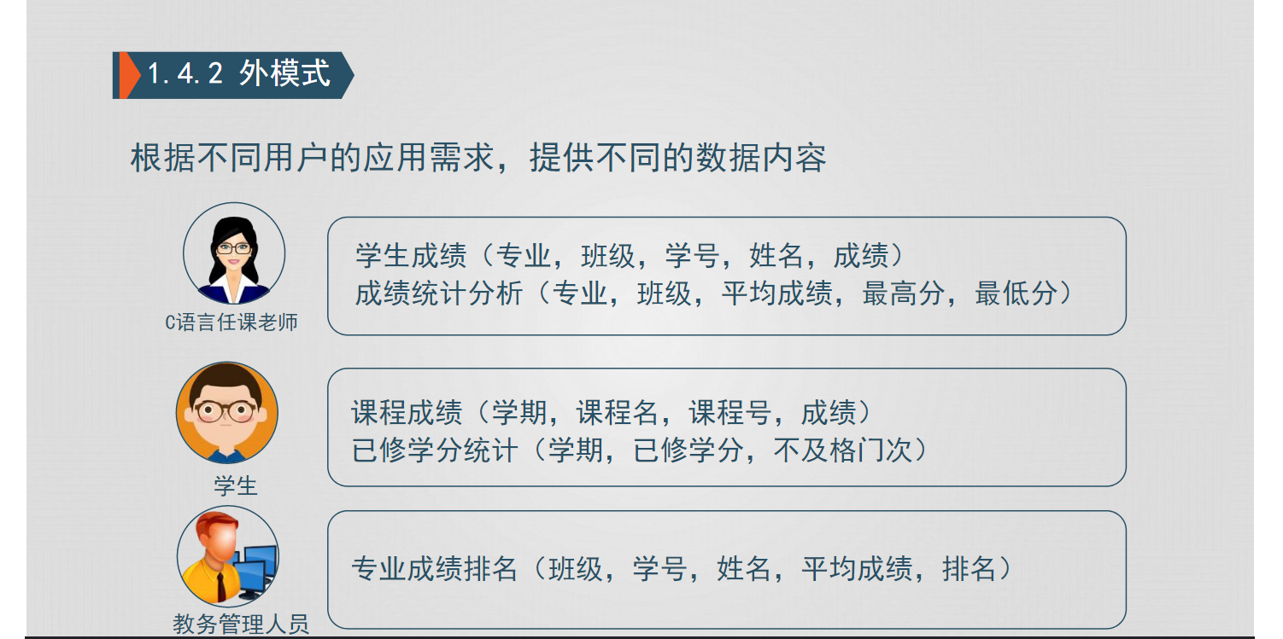

**(外模式通常为模式的子集)**

#### 4.3.5 内模式

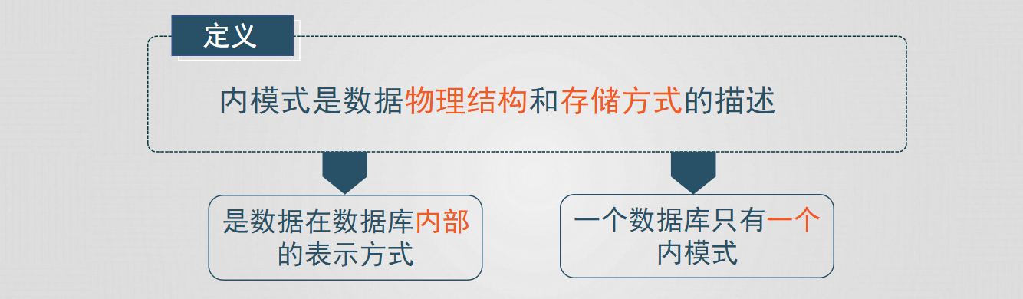

### 4.4 数据库的二级映像

#### 4.4.1 结构图

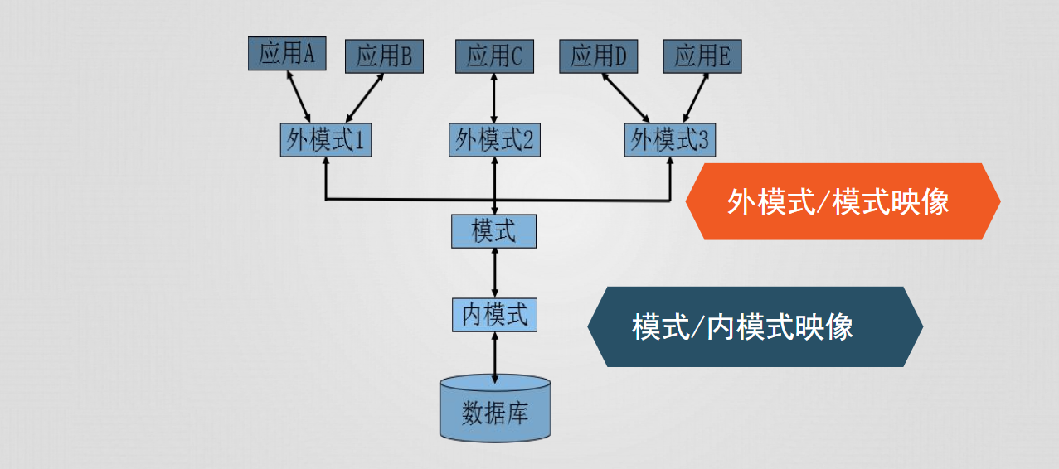**(外模式/模式映像通常在外模式描述，模式/内模式映像通常在模式中)**

#### 4.4.2 外模式/模式映像

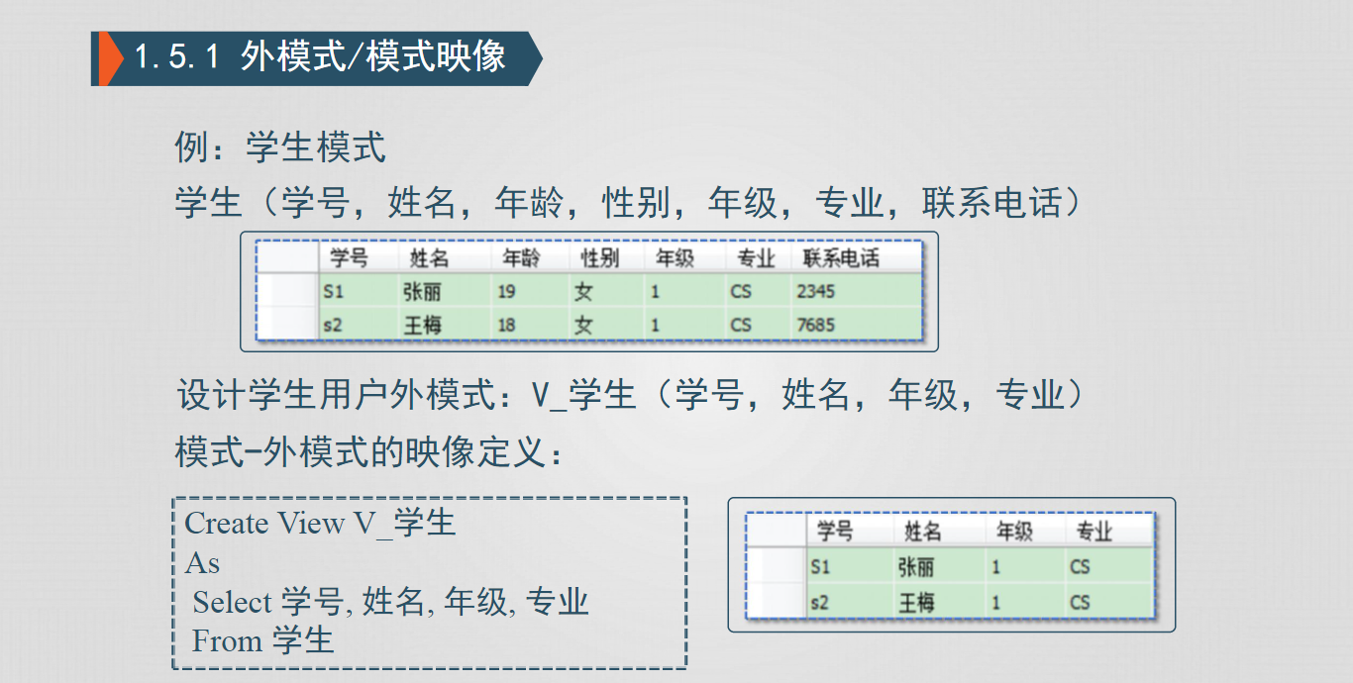

#### 4.4.3 模式/内模式映像

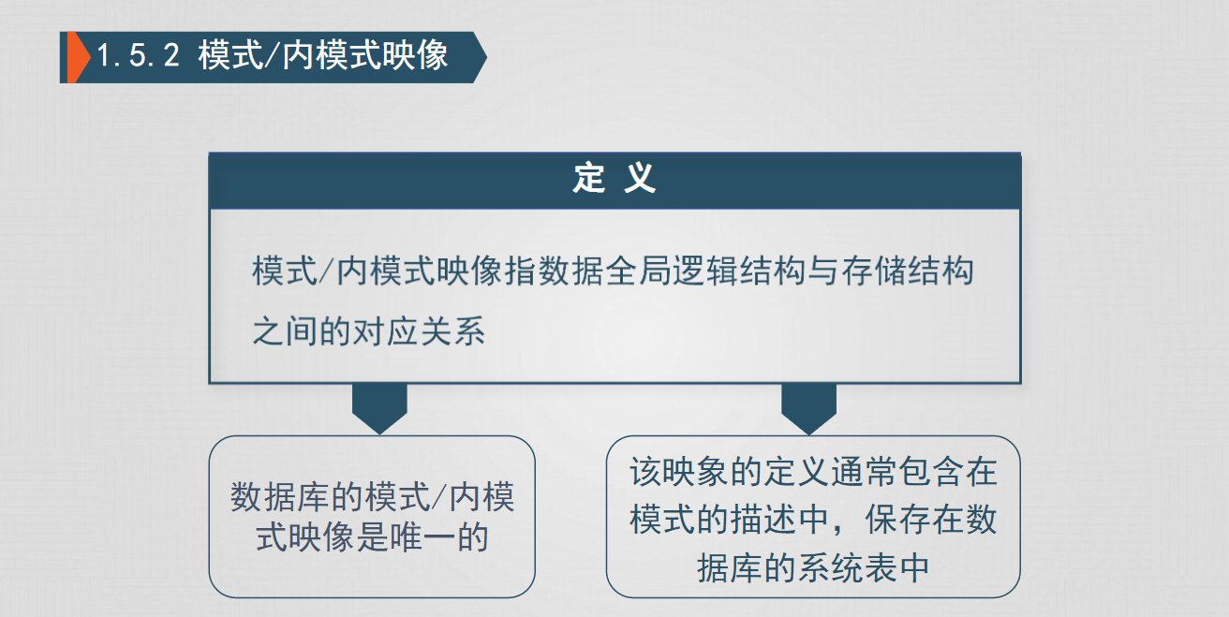

#### 4.4.4 小结

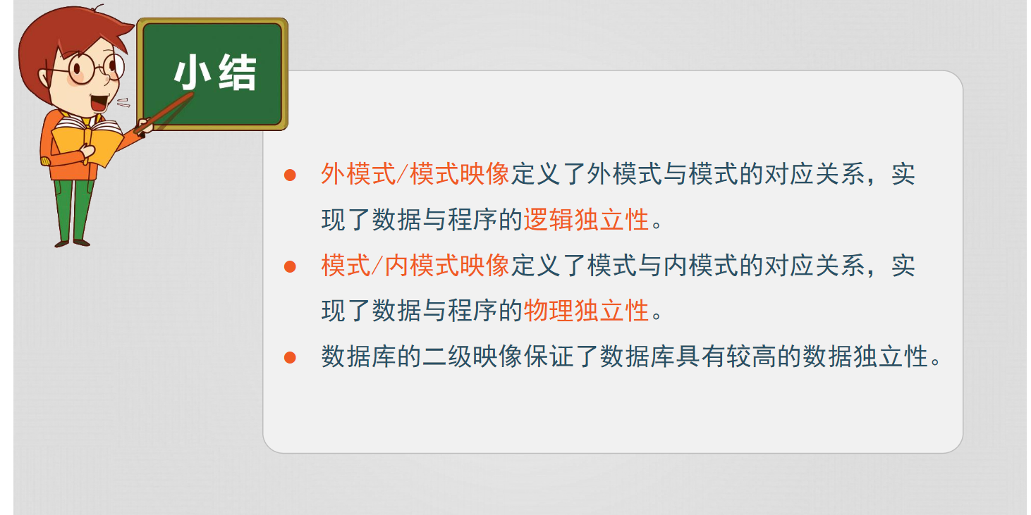

## 5 数据库设计

### 5.1 数据库设计步骤

#### 5.1.1 设计步骤

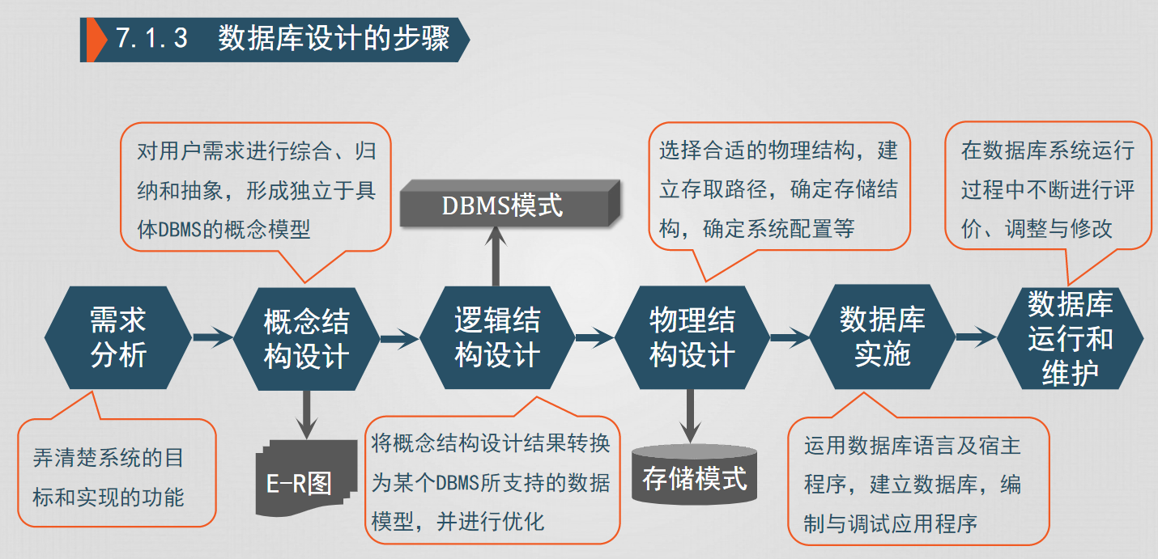

#### 5.1.2 各级模式在数据库设计中的步骤

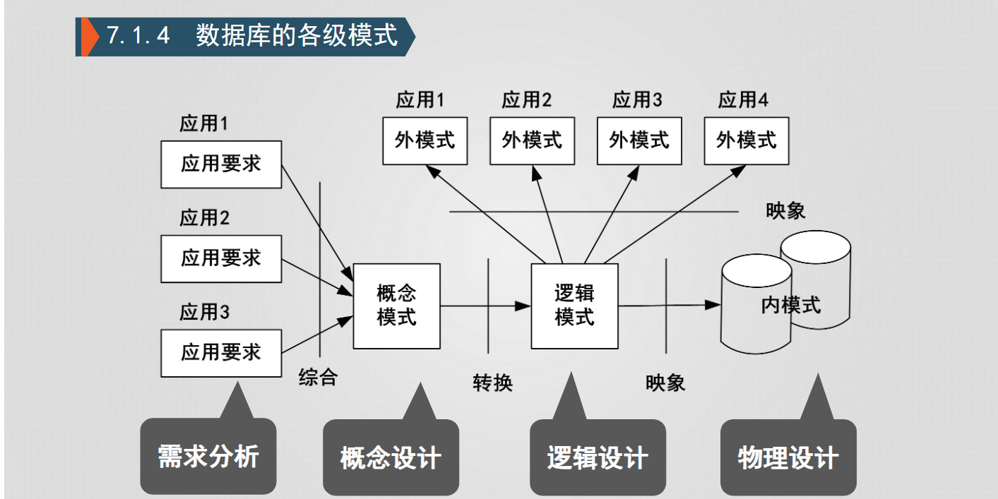

#### 5.1.3 设计阶段的主要内容

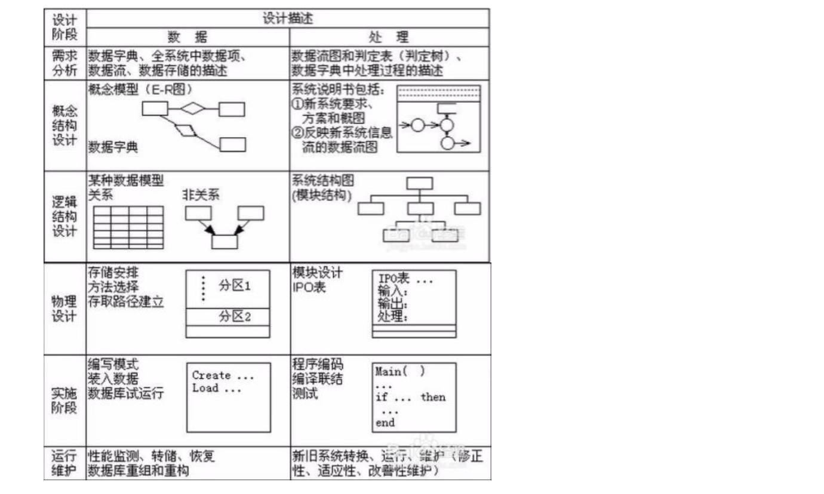

### 5.2 E-R图

#### 5.2.1 E-R图的定义

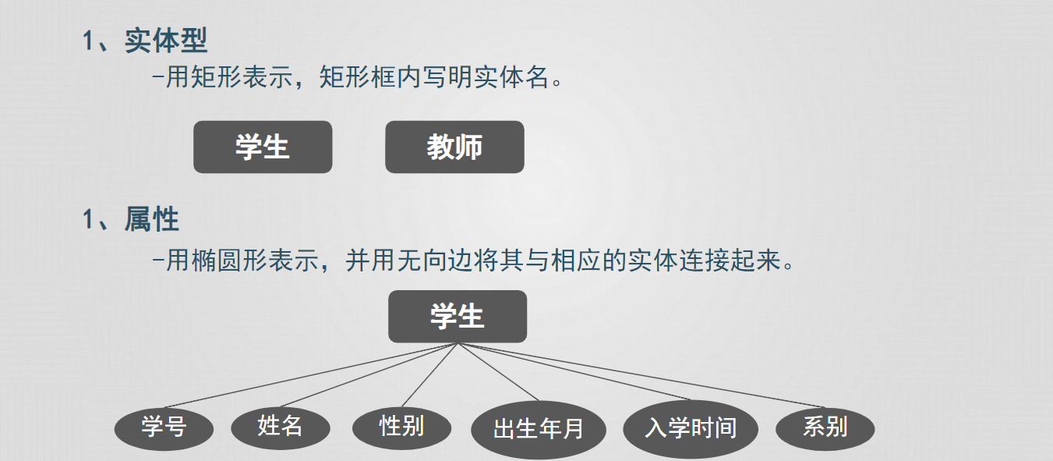

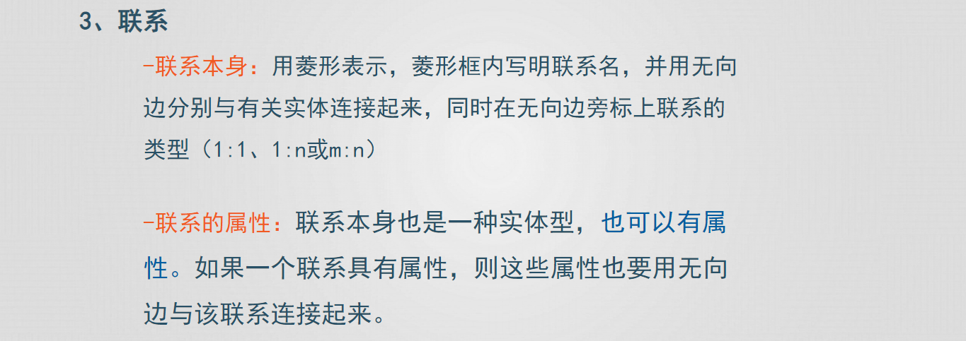

#### 5.2.2 联系

##### 5.2.2.1 多个实体型之间联系

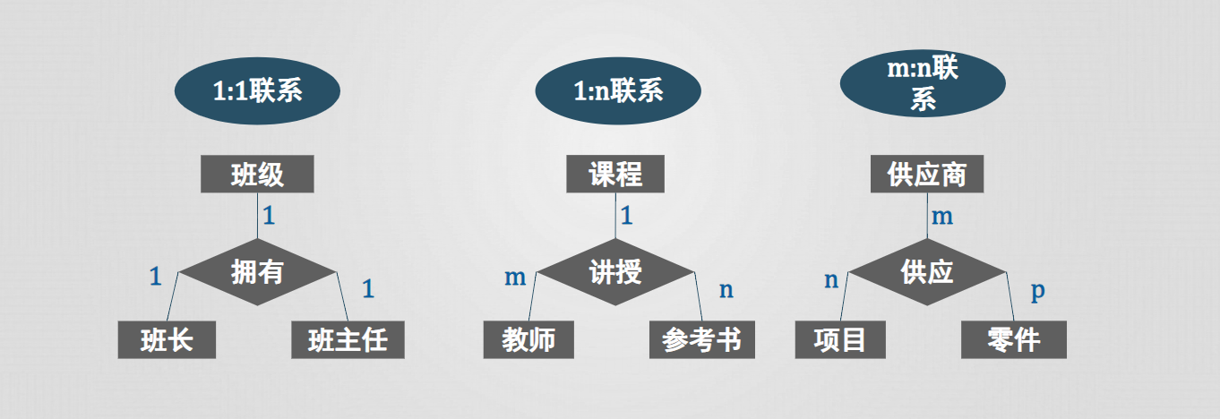

##### 5.2.2.2 同一实体集各实体间的联系

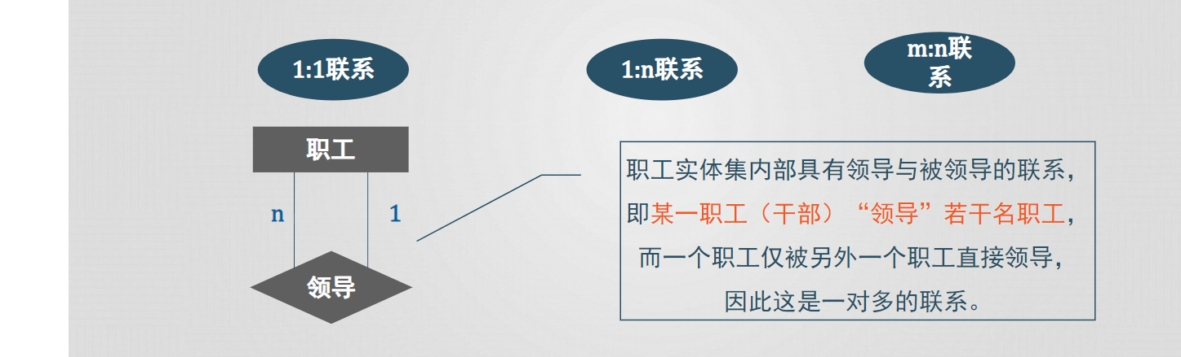

### 5.3 概念结构设计

#### 5.3.1 小结

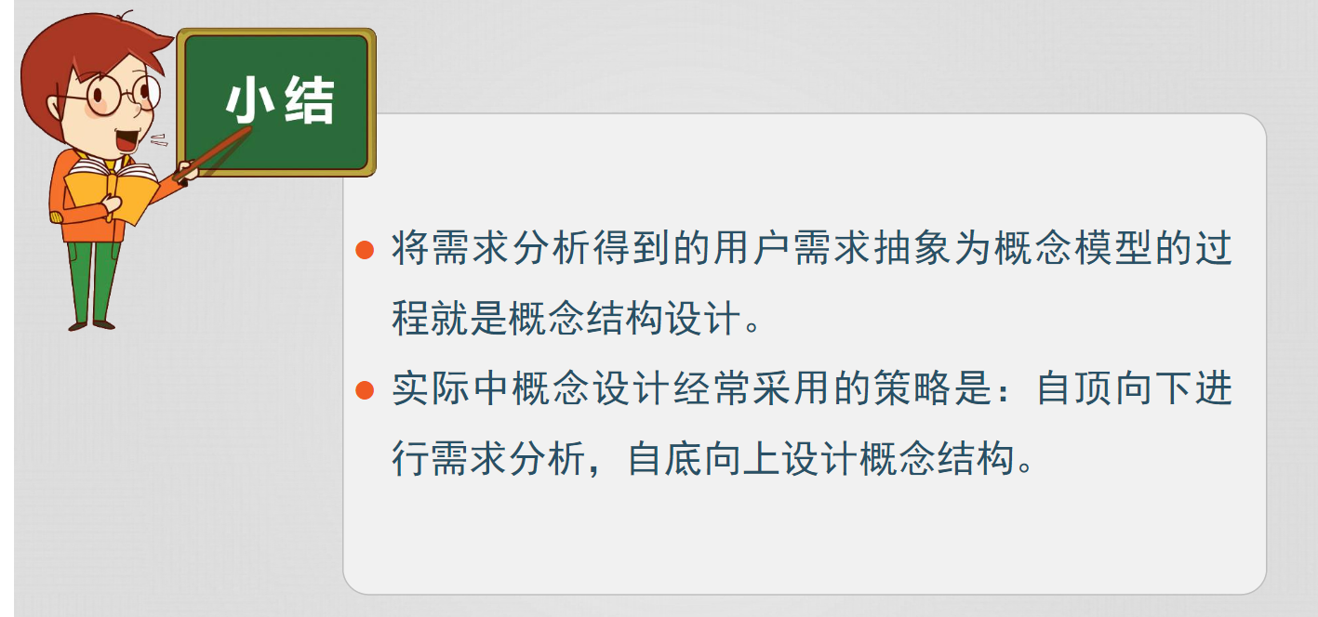

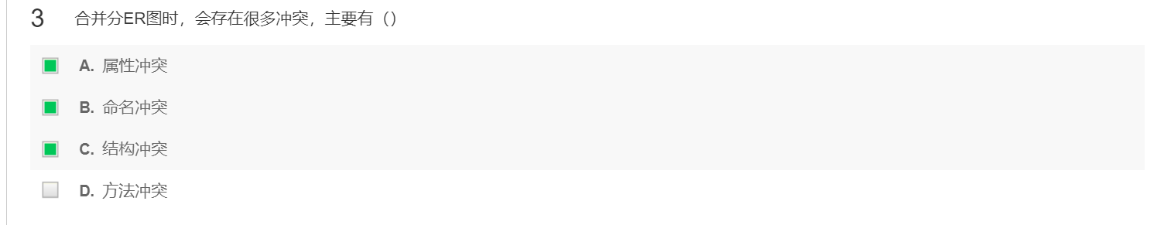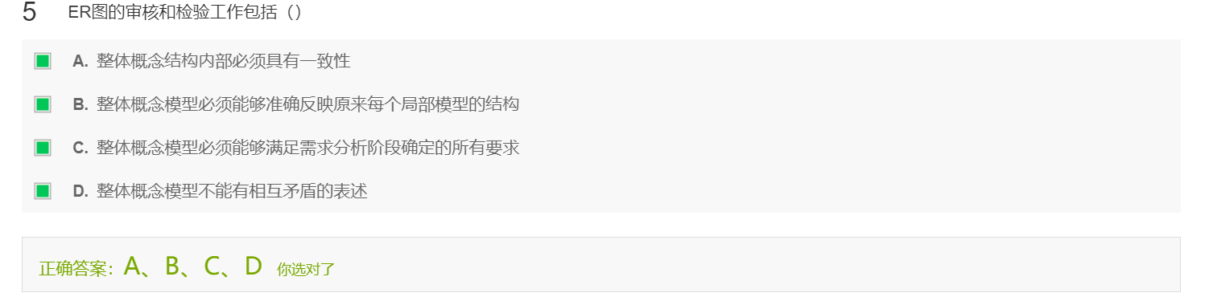

### 5.4 逻辑结构设计

#### 5.4.1 实体间联系的转换

##### 5.4.1.1 1对1关系

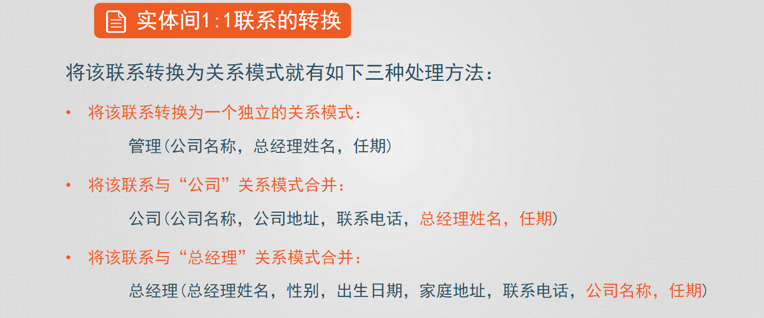

##### 5.4.1.2 1对多关系

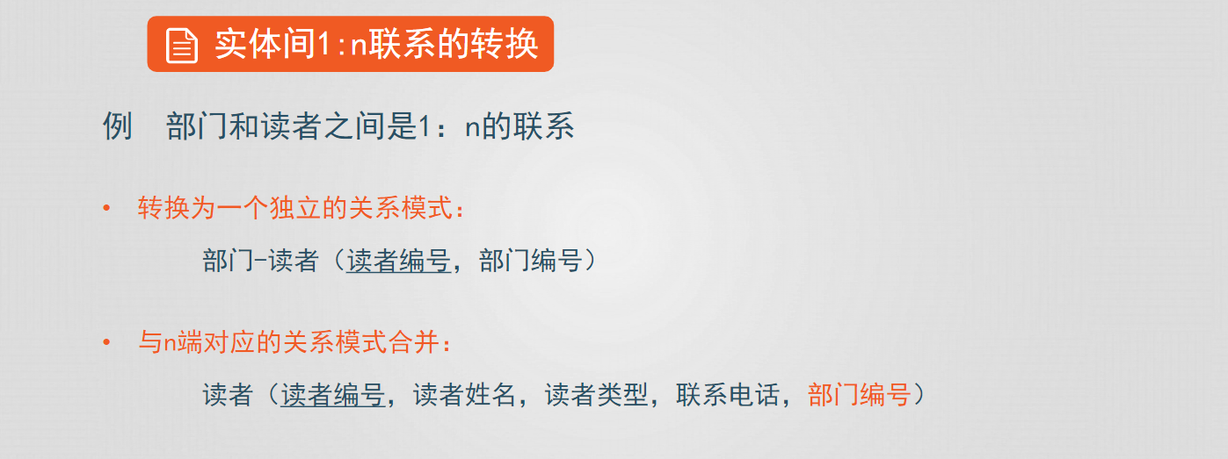

##### **5.4.1.3 多对多关系**

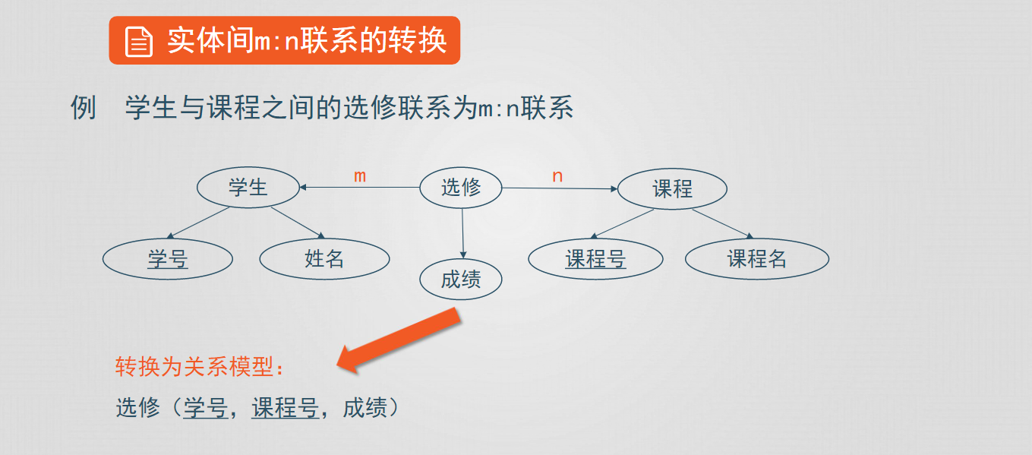

#### 5.4.2 一个实体型转化为一个关系模式

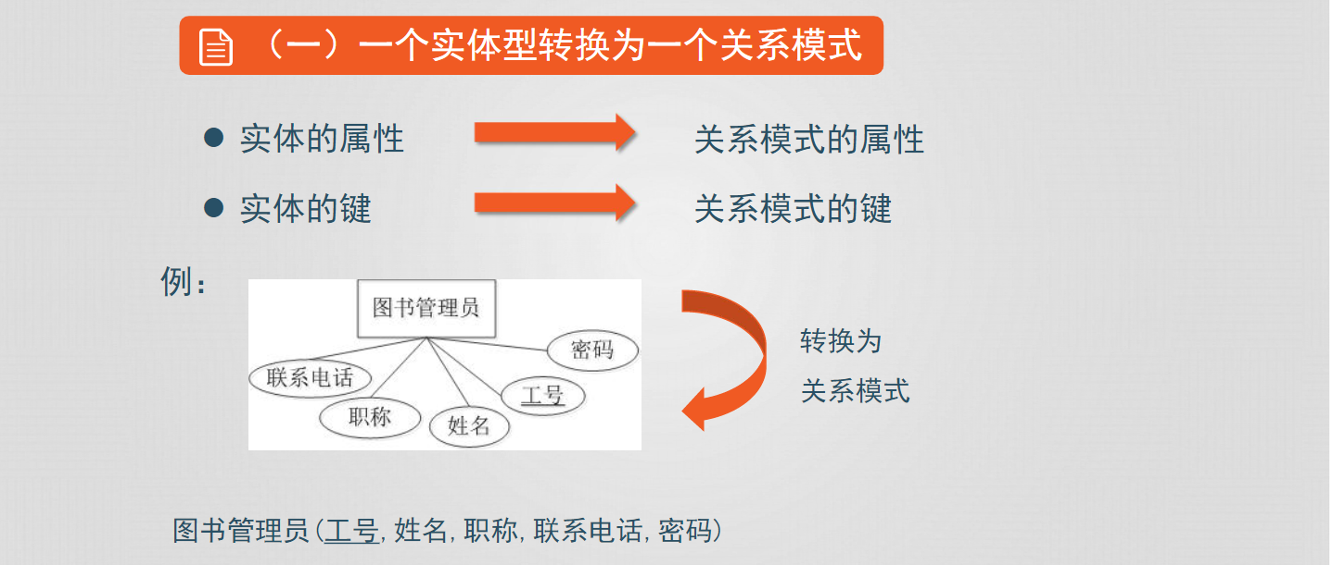

#### 5.4.3 示例

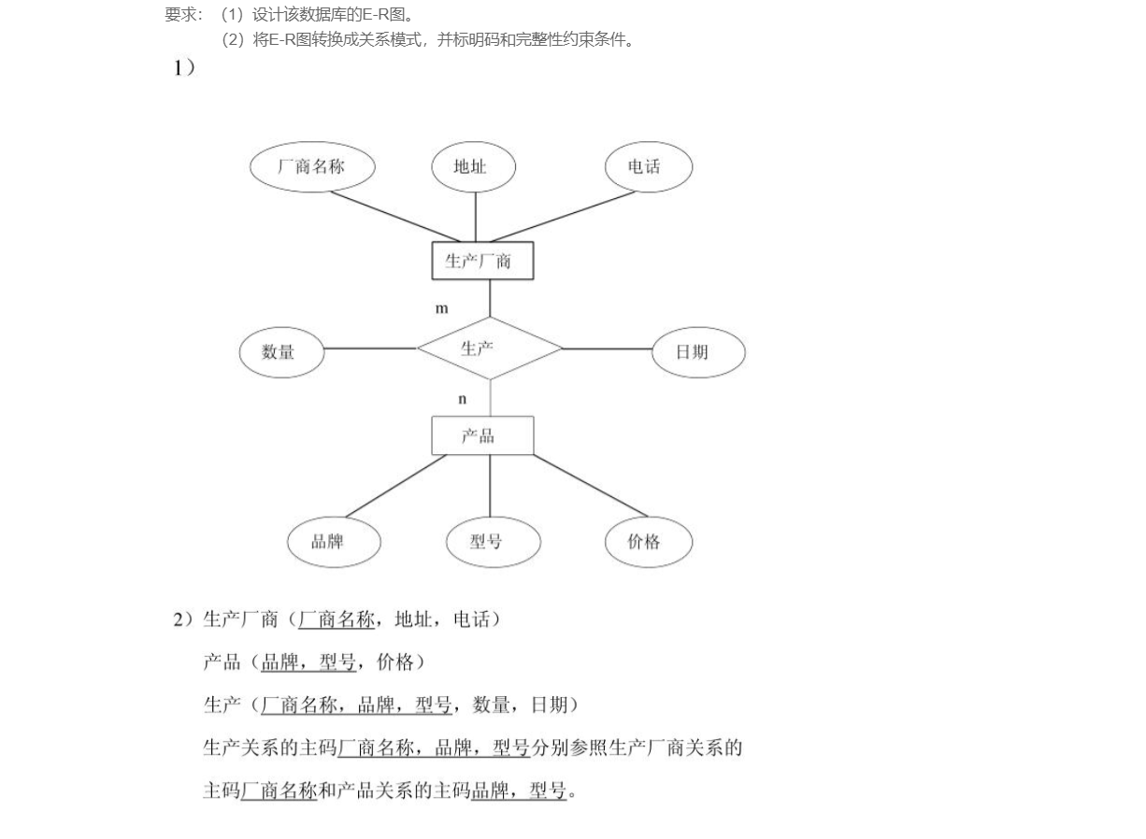

## 6 数据库恢复

### 6.1 事务

#### 6.1.1 四个特性

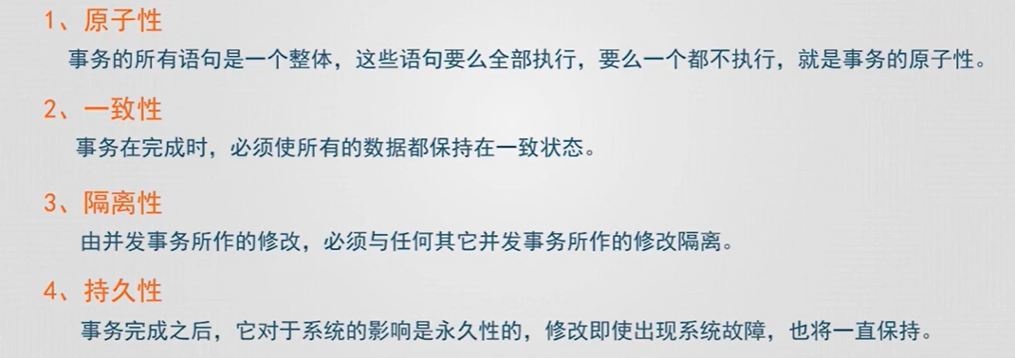

#### 6.1.2 基本格式

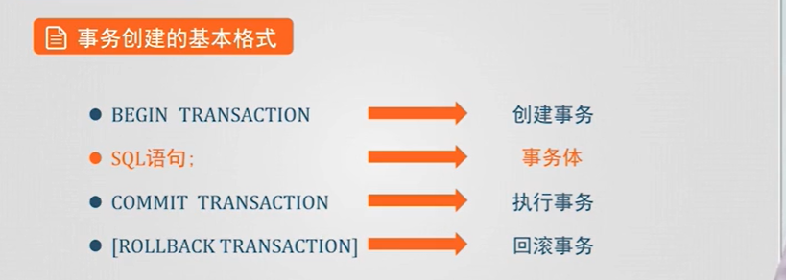

## 7 数据库的并发操作

### 7.1 并发操作存在的问题

#### 7.1.1 丢失修改

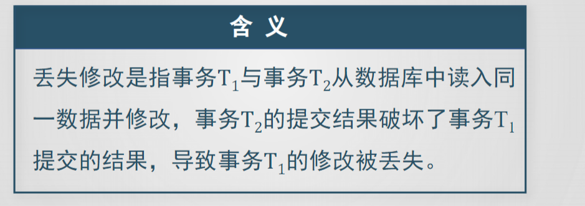

#### 7.1.2 不可重复读/幻影现象

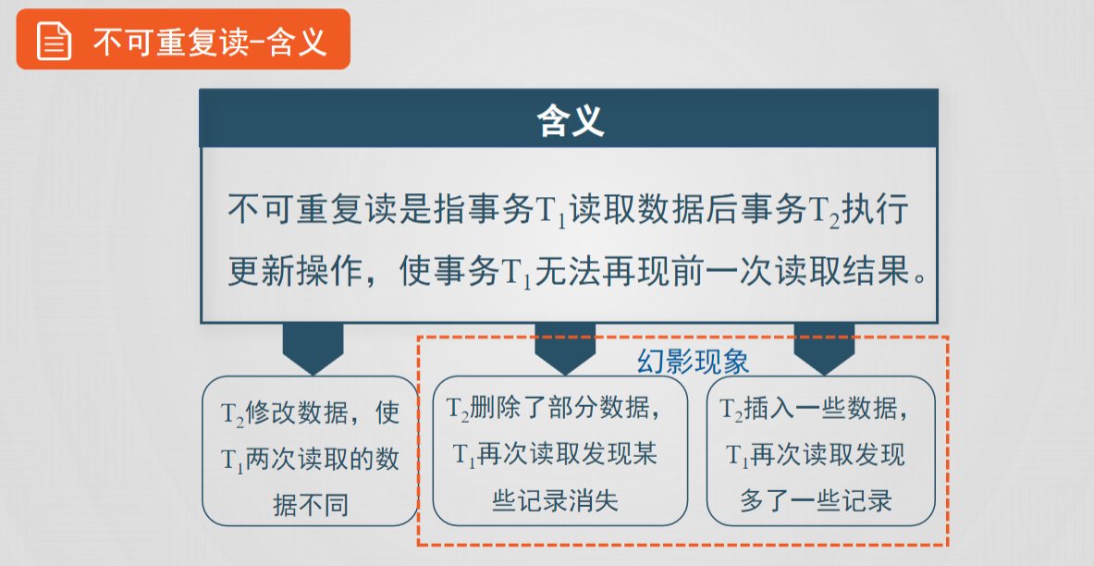

#### 7.1.3 读‘脏‘数据

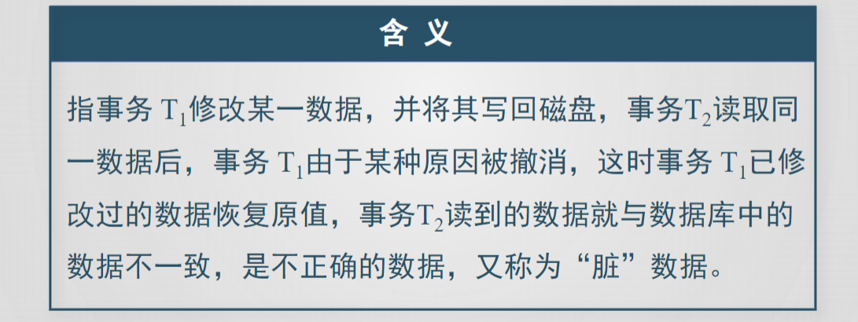

### 7.2 封锁

#### 7.2.1 封锁含义

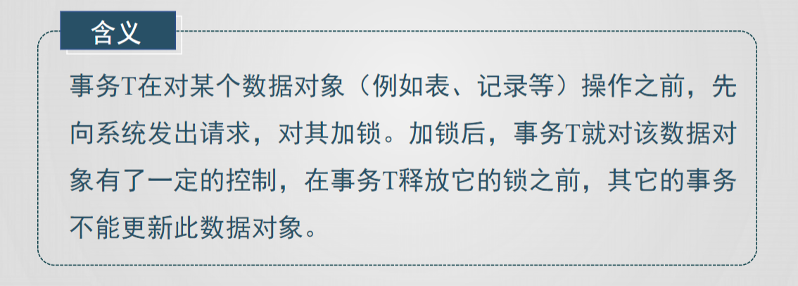

#### 7.2.2 封锁类型

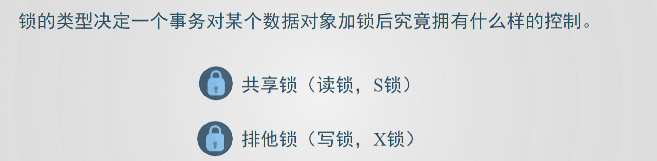

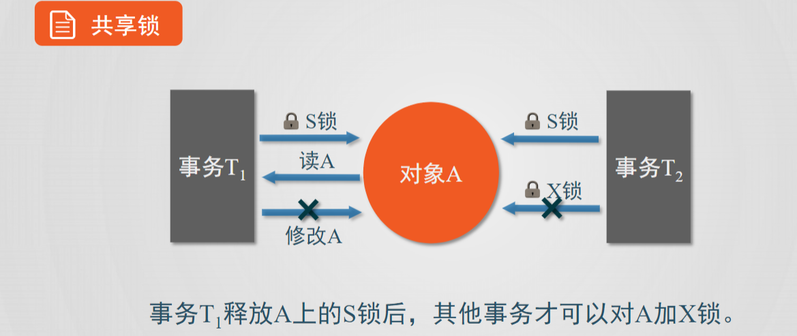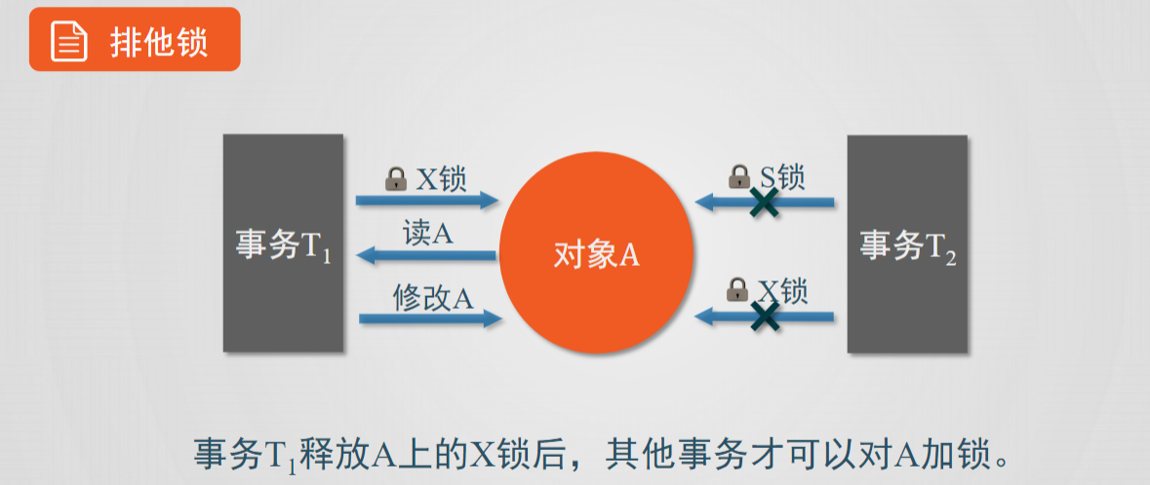

### 7.3 封锁协议

#### 7.3.1 一级封锁协议

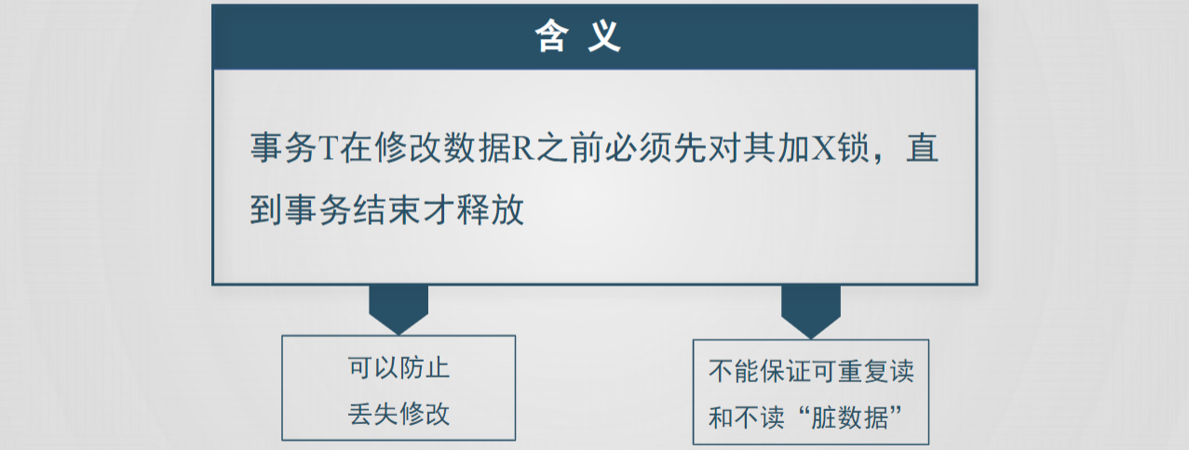

#### 7.3.2 二级封锁协议

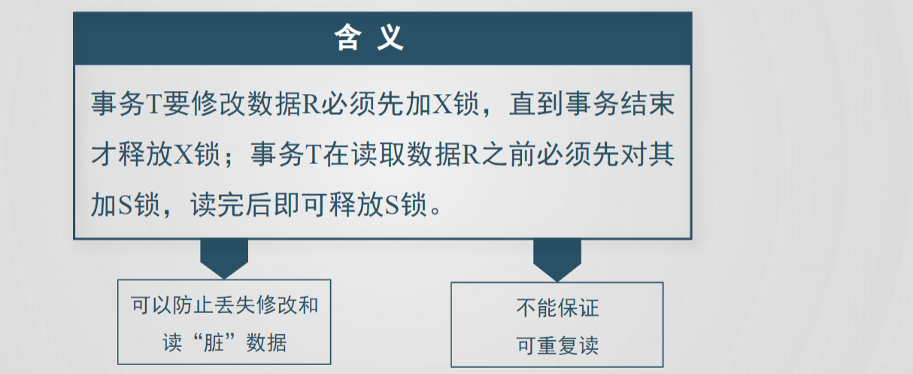

#### 7.3.3 三级封锁协议

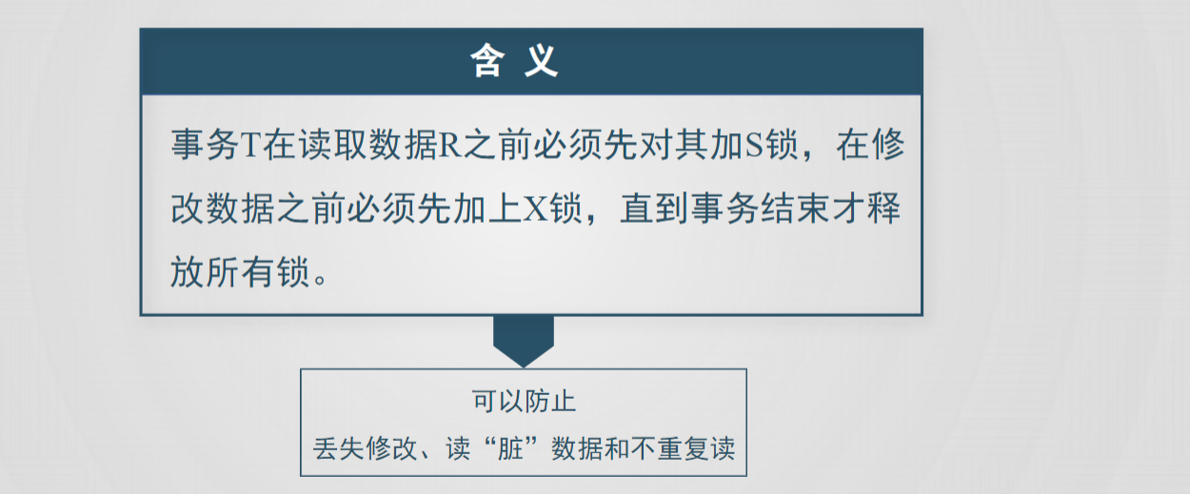

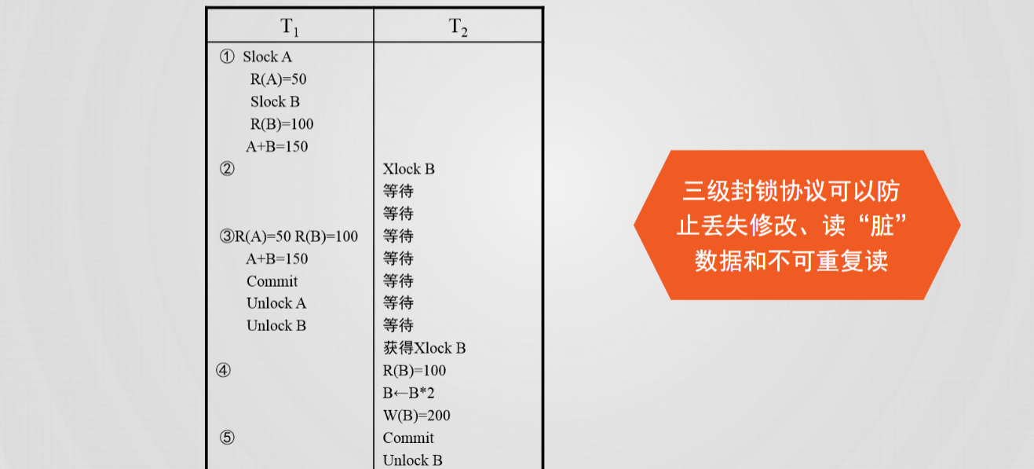

## 8 实验

1. **SET** SQL_SAFE_UPDATES = 0;
2. **drop** **database** if exists fyq;/*创建数据库*/
3. **create** **database** if not exists fyq;
4. use fyq;/*选择数据库*/
5. **create** **table** departments
6. (
7. id **char**(3) not null,
8. **name** **char**(20) not null,
9. note text(16),
10. **primary** **key** (id)/*表级约束*/
11. );
13. **create** **table** employees
14. (
15. id **char**(6) not null,
16. **name** **char**(10) not null,
17. edu **char**(4),
18. birthday **date** not null,
19. sex **char**(2) not null,
20. workyear tinyint,
21. address **varchar**(20),
22. pnumber **char**(12),
23. tid **char**(3) not null,
24. **primary** **key** (id)
25. );
27. **create** **table** salary
28. (
29. id **char**(6),
30. income **float**(8),
31. outcome **float**(8),
32. **primary** **key** (id)
33. );
35. /\***insert**插入语句*/
36. **insert** **into** employees **values**('1','王琳','大专','2002-01-01','1','8','浙江','1212121','2');
37. **insert** **into** employees **values**('2','李明','本科','2002-01-02','1','3','浙江','12313','1');
38. **insert** **into** employees **values**('3','李大明','本科','2002-01-02','1','3','浙江','12311231','1');
39. **insert** **into** employees **values**('4','李中明','本科','2002-01-02','2','3','浙江','123111','2');
40. **insert** **into** employees **values**('5','李中明','本科','2002-01-02','2','3','浙江','123111','2');
41. **insert** **into** salary **values**('1','3000','2000');
42. **insert** **into** salary **values**('2','4000','4000');
43. **insert** **into** salary **values**('3','5000','3000');
44. **insert** **into** salary **values**('4','5000','4000');
45. **insert** **into** salary **values**('5','10000','8000');
46. **insert** **into** departments **values**('1','广告部','推广');
47. **insert** **into** departments **values**('2','财务部','数钱');
48. **delete** **from** employees **where** id = '1';/\***delete**删除语句*/
49. **update** employees **set** address = "安徽",pnumber = "1110" **where** id = "5";/\***update**更新语句*/
50. /*
52. 表(**table**)
53. ***************************************************************
54. 查询id=2的用户信息，**select** * **from** employees **where** id = "2";
55. ***************************************************************
56. 查询性别为2的用户，并将显示用中文表示，使用**as**语句
57. **select** address **as** 地址,workyear **as** 工作年份 **from** employees **where** sex = '2';
58. ***************************************************************
59. 查询**name**以及sex，并用**as**语句重命名为中文显示，使用case语句将sex表示为男和女
60. **select** **name** **as** 姓名,case
61. **when** sex = '1' **then** '女'
62. **when** sex = '2' **then** '男'
63. **end**
64. **as** 性别 **from** employees;
65. ***************************************************************
66. 查询员工个数
67. **select** count(*) **from** employees;
68. **select** count(*) **from** employees **where** sex = '2';
69. ***************************************************************
70. 查询李开头的所有人
71. **select** id **as** 编号 **from** employees **where** **name** like '李%';
72. 查询李开头且字数为2的所有人
73. **select** id **as** 编号 **from** employees **where** **name** like '李_';
74. 查询李开头且字数为3的所有人
75. **select** id **as** 编号 **from** employees **where** **name** like '李__';
76. ***************************************************************
77. 在salary表中查询收入在3000-5000的人的id，并用中文表示
78. **select** id **as** 编号 **from** salary **where** income between 3000 and 5000;
79. ***************************************************************
80. 子查询，在雇员(employees)表中查询在财务部工作的人，运用**where**子句连接部门表(departments)
81. **select** * **from** employees **where** tid = (**select** id **from** departments **where** **name** = '财务部');
82. ***************************************************************
83. 连接查询
84. 查询每个雇员的情况及薪水情况
85. **select** employees.*,salary.* **from** employees,salary **where** employees.id = salary.id;
86. ***************************************************************
87. 分组/集函数
88. 按sex性别分组并输出每一组男和女的数量
89. **select** count(sex) **as** 人数,case
90. **when** sex = '1' **then** '男'
91. **when** sex = '2' **then** '女'
92. **end** **as** 性别
93. **from** employees
94. **group** **by** sex;
95. ***************************************************************
96. 查询部门人数大于等于2的部门(**group** **by**)
97. **select** departments.**name** **as** 部门名称,count(*) **as** 人数
98. **from** departments,employees
99. **where**
100. employees.tid = departments.id
101. **group** **by** employees.tid
102. **having** count(*) >= 2;
103. ***************************************************************
104. 排序查询(**order** **by**)
105. 按income降序
106. **select** employees.*,salary.* **from** employees,salary
107. **where** employees.id = salary.id
108. **order** **by** salary.income **desc**;
109. ***************************************************************
110. limit语句
111. 查询salary的前2行
112. **select** * **from** salary
113. limit 2;
114. ***************************************************************


118. 视图(**view**)
119. ***************************************************************
120. 运用子查询创建视图
121. 包含员工的id，姓名，实际收入
122. **create** or replace **view** employees_view
123. (id, **name**, reaincome)
124. **as**
125. **select** employees.id, employees.**name**,salary.income-salary.outcome
126. **from** employees,salary
127. **where**
128. employees.id = salary.id;
129. ***************************************************************
130. 视图查询(查询某需求时，只需要修改某视图，而不用修改表)
131. 查询李明的实际收入
132. **select** reaincome **from** employees_view
133. **where** **name** = '李明';
134. ***************************************************************
135. 视图的插入
136. **insert** **into** my_view value('3','研究部','科研');
137. ***************************************************************
138. 视图的修改
139. **update** my_view **set** id = '4'
140. **where** **name** = '研究部';
141. ***************************************************************
142. 视图的删除
143. **delete** **from** my_view **where** id = '4';
144. ***************************************************************
145. */
147. **create** or replace **view** my_view
148. **as** **select** * **from** departments;
150. **create** or replace **view** employees_view
151. (id, **name**, reaincome)
152. **as**
153. **select** employees.id, employees.**name**,salary.income-salary.outcome
154. **from** employees,salary
155. **where**
156. employees.id = salary.id;
158. **insert** **into** my_view value('3','研究部','科研');
159. **update** my_view **set** id = '4'
160. **where** **name** = '研究部';
161. **delete** **from** my_view **where** id = '4';
162. **select** * **from** employees_view;
163. **select** * **from** my_view;
164. **select** * **from** departments;